FACULTAD DE INGENIERÍA CIENCIAS Y ADMINISTRACIÓN

TESIS

“SISTEMA DE CONTROL DEL ÁREA DE
REGISTRO CIVIL DE LA MUNICIPALIDAD DE CHINCHA BAJA (SRCCB”

PARA OPTAR EL TITULO PROFESIONAL DE:

INEGENIERO DE SISTEMAS

PRESENTADO POR:

SOTO NAPA, OSWALDO GUSTAVO
UTCAÑE MANCILLA, JOCELYN DEL ROSARIO
TASAICO HUAMÁN, ALONSO

ASESOR:

MG. ARMANDO MORENO HEREDIA

CHINCHA-ICA-PERU, 2015

REALIZADO POR:

➔ Soto Napa, Oswaldo Gustavo
➔ Utcañe Mancilla, Jocelyn del Rosario
➔ Tasaico Huamán, Alonso

El presente trabajo va dedicado a nuestros Padres y a nuestros Docentes de la Universidad Privada Ada A. Byron, ya que con mucho esfuerzo y dedicación nos brindan orientación, paciencia, honradez, respeto y demás valores los cuales nos hacen crecer como personas para luego convertirnos en excelentes profesionales.

INTRODUCCION

Debido a los diferentes avances tecnológicos, el manejo de información se ha hecho más viable y en efecto permite que las empresas lleven y manejen un mejor control de toda su información de manera que le sea más sencillo tener controlados algunos resultados de sus procesos.

En el Distrito de Chincha Baja muchas de las empresas privadas y estatales aún no dan este “salto” tecnológico quedando habituadas a las rudimentarias técnicas de anotar y llevar control en un “cuaderno” las cuales muchas veces suelen ser erróneos y en el peor de los casos se pierden, llevándose consigo toda la información necesaria sin opción a recuperarlos.

Una de las empresas por así decirlo del Distrito en mención es la misma Municipalidad que no cuenta con sistemas de registros de Actas automatizados y/o digitalizados dando lugar al desorden, a la pérdida de tiempo tanto de los trabajadores como de los ciudadanos de la localidad; así que hemos creído conveniente que para solucionar dichos problemas se debe realizar un Software o sistema informático que ayude a controlar las Actas de Registro Civil permitiendo el ahorro de tiempo y agilizar el trámite que una persona realiza cuando se encuentran en el Municipio.

CAPITULO I

RESUMEN TECNICO

CAPITULO I RESUMEN TECNICO

OBJETIVO DEL PROYECTO.

Implementar un sistema para La Municipalidad de Chincha Baja, sistematizando los procesos que se describen en las paginas siguientes, con el fin de proporcionar un mejor control de forma estricto y efectivo en el área de Registro Civil, llevando con ello la facilidad de mantenimiento, búsqueda, visualización e impresión de las diversas Actas manejadas en esta área, además de ser un sistema acto para la permanencia en el tiempo adaptándose a los diversos cambios debido a la competitividad en la que vivimos actualmente

BENEFICIOS DEL NUEVO SISTEMA

    - Brindar mejores prestaciones de servicios a la comunidad en general y en particular al ciudadano.
    - Automatizar el Proceso de Trámite en el Registro Civil.

    - Establecer los mecanismos automatizados para el respaldo de la información.

    - Establecer el manejo interactivo y amigable, con altos estándares de diseño grafico y visual.
    - Mayor seguridad en cuanto a información relevante de la entidad.

    - Facilidad de interactuar con el usuario, ya que el personal podrá desarrollar sus funciones diarias con más comodidad y confianza sin dejar de lado la rapidez dándole seguridad en los registros y actas.
    - Mejor organización en el área de Registro Civil.

    - Permite el seguimiento y trazabilidad de la información y del trabajo elaborado en sus diferentes procesos.

  - NOMBRE Y VERSIÓN DEL SISTEMA INFORMÁTICO A IMPLANTARSE

RCCB versión 1.0.1 hecha en un lenguaje de programación Visual Basic.Net 2008 con un Sistema Gestor de Datos SQL Server 2008.

CAPITULO II

DESCRIPCION DE LA ORGANIZACIÓN

CAPITULO II DESCRIPCION DE LA ORGANIZACIÓN

DATOS GENERALES

Entidad : Municipalidad de Chincha Baja Tipo Empresa : Gobierno Regional, Local Alcalde : Emilio Marcelo Del Solar Salazar
Actividad Comercial : Activ. Administ. Publica en General

RUC : 20178826353

Departamento : Ica

Provincia : Chincha

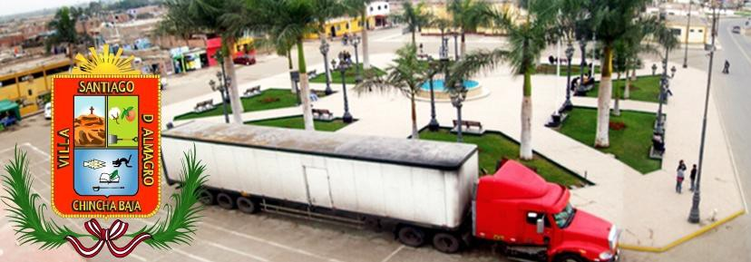
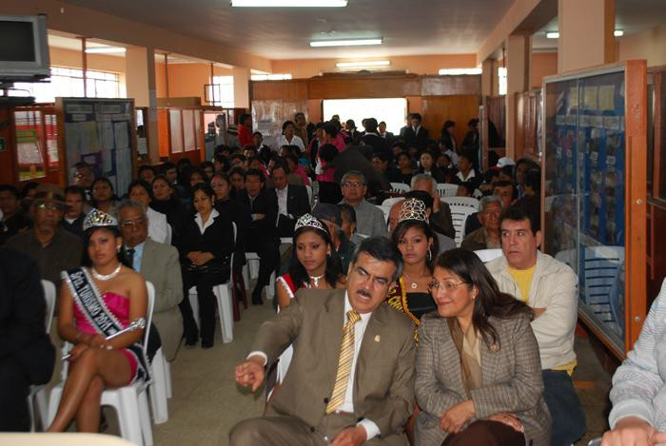
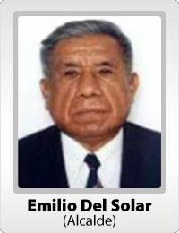
Dirección : Plaza de Armas Nro. 148

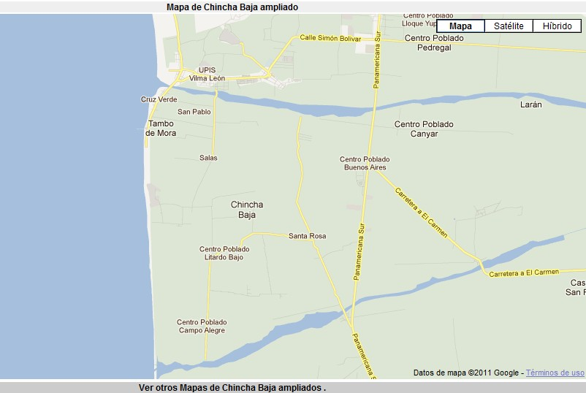
Croquis de Ubicación

PLAN ESTRATÉGICO:

Misión

Cumplir con eficiencia la atención de todos los ciudadanos en el momento que ellos lo requieran, brindar apoyo a las personas que lo necesiten

Visión

Ser una de las Municipalidades líder a nivel nacional en permanente innovación, implementando con tecnología a la vanguardia logrando así la atención de más ciudadanos en el menor tiempo posible obteniendo el reconocimiento de las personas de nuestra localidad

Objetivos:

Nuestro objetivo como empresa es asesorar y brindar un servicio de alta calidad y total transparencia con un personal altamente calificado, tratando a cada cliente con la seriedad y el respeto que se merecen.

ANALISIS FODA

Fortalezas:

    - Buen trato a las personas.

    - Presencia y participación activa de las Organizaciones de Base, Productores y Comités de Desarrollo Local.
    - Territorio amplio para ampliar sus tierras de cultivo y existencia de diversos pisos ecológicos.
    - Existencia y funcionamiento del Comité de Desarrollo Distrital como instancia de Gestión de Desarrollo de manera concertada.
    - Se ha institucionalizado la Mesa de Concertación, el Consejo de Coordinación Distrital, y se cuenta con un Plan de Desarrollo Concertado Distrital.
    - Vocación de servicio y liderazgo del Gobierno Local.

    - Manejo de tecnologías agrícolas en condiciones adversas, con abono natural para proteger el medio ambiente.

Debilidades:

    - No cuenta con un software para llevar el control adecuado de las diversas Actas.

    - No cuenta con una base de datos segura.

    - Retraso en la entrega de los documentos solicitados.

Oportunidades

    - Existencia de los programas de apoyo a los distritos de extrema pobreza por el Gobierno Central, como electrificación rural, A Trabajar Urbano, agua potable, saneamiento básico, vivienda, etc.
    - Abundantes tierras para cultivos y pastos naturales para el ganado.

Amenazas:

    - Precariedad y corrupción de las instituciones públicas fuera del distrito que afectan su desarrollo.
    - Practicas de asistencialismo y paternalismo del Gobierno Central y la Región.

    - Rivalidad contrapuesta entre las autoridades actuales y la sociedad civil, principalmente en la capital del distrito.
    - Los fenómenos climáticos como los movimientos sísmicos y telúricos, inundaciones, lluvias, granizadas, sequías y heladas.
    - Presencia de enfermedades endémicas como fiebre aftosa, carbunclo sintomático, etc. fuera del distrito.
    - El uso de la tecnología no apropiada en Internet, y televisión que atentarían contra la moral y las buenas costumbres.

CADENA DE VALOR

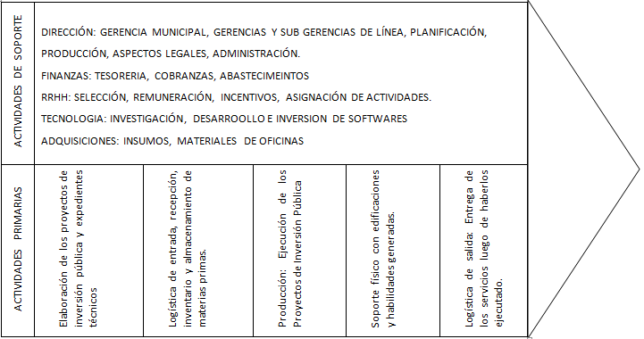

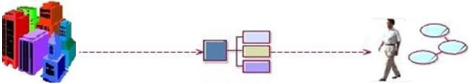
MODELADO DE NEGOCIO

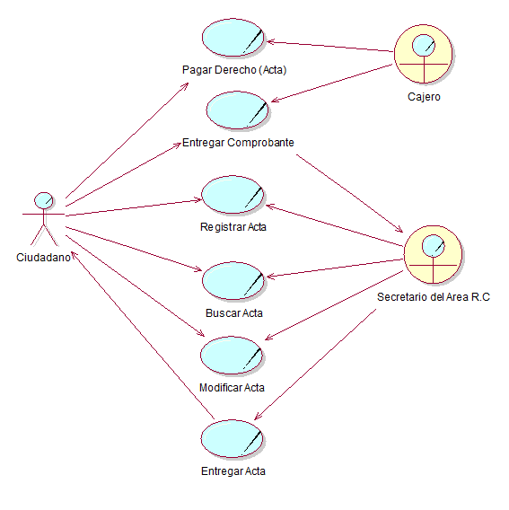
DIAGRAMA DE CASOS DE USO

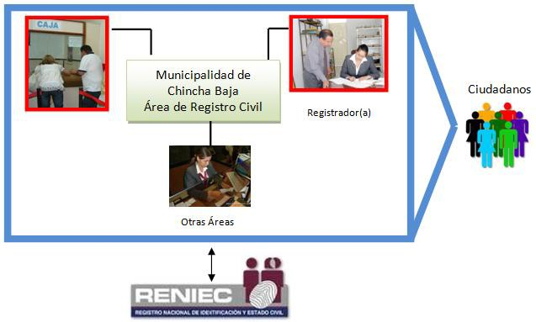
STAKEHOLDERS INTERNOS Y EXTERNOS

  - ESTRUCTURA ORGANIZACIONAL. (NOMINAL Y FUNCIONAL)

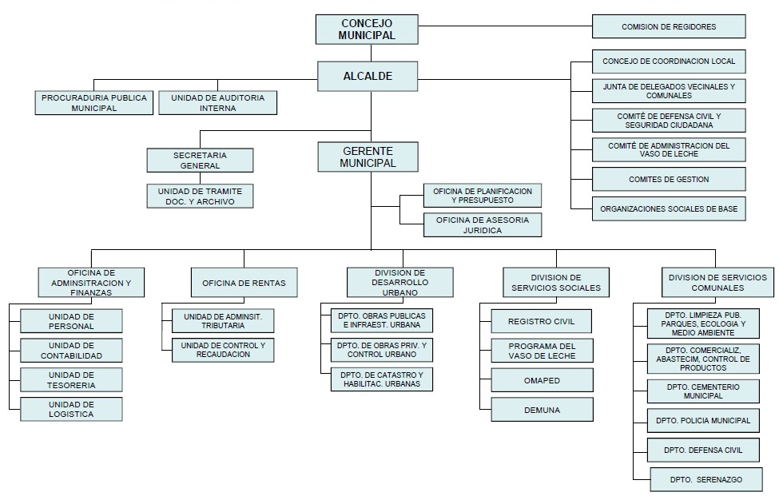
Nominal

ÁREA DE TRABAJO INVESTIGADA.

Objetivos:

- Mejor organización de las actas.

- Mejorar la comunicación entre las diferentes unidades Municipales y los ciudadanos.

Funciones:

- El control de las distintas actas.

- Actualización de datos e información e impresión de las actas.

Medios de tecnología:

- Cuenta con el programa Excel como búsqueda de las actas.

CAPITULO III

PLANIFICACION DEL PROYECTO

CAPITULO III PLANIFICACION DEL PROYECTO

GRUPO DE TRABAJO

    - Soto Napa, Oswaldo Gustavo - Analista, Programador

    - Utcañe Mancilla, Jocelyn - Diseñadora, Analista, Programadora

    - Tasaico Huamán, Alonso - Secretario

EQUIPO DE SOPORTE

El equipo de soporte para realización del sistema informático en cuanto a lo que es la parte de hardware y software será:

HARDWARE

- Especificaciones Técnicas

Modelo : Toshiba Satellite A665

Procesador : Intel(R) Core(TM) i5 CPU M450 @2.4 GHz

Memoria RAM : 4GB DDR3 expandible a 8GB Disco Duro : 500 GB SATA
Video : Intel HD Graphics Lector de Memorias : MMC (Multimedia Card)
MS (Memory Stick)

MS PRO (Memory Styck Pro) SD (Secure Digital)
XD (Picture Card) Unidad Óptica : DVD Supermulti

- Pantalla

Tamaño de pantalla : 14.5" LED Resolución : 1366 x 768

- Conectividad

Wireless : 802.11 b/g/n

- Incorpora

Parlantes
Puerto para auriculares
Puerto para micrófono
HDMI
WebCam
- Puertos  USB 2.0 : | 3
e-SATA | : | 1
HDMI : | 1

- Especificaciones Técnicas

Modelo : PC CPU

Procesador : Intel(R) Core2Duo 2.93 GHz Memoria RAM : 2GB DDR2 expandible a 4GB Disco Duro : 320 GB SATA
Video : Intel HD Graphics Lector de Memorias : MMC (Multimedia Card)
MS (Memory Stick)

MS PRO (Memory Styck Pro) SD (Secure Digital)
XD (Picture Card) Unidad Óptica : DVD Supermulti

- Pantalla

Tamaño de pantalla : 14"

- Incorpora

Puerto para auriculares Puerto para micrófono

SOFTWARE

- Sistema Operativo Windows 7 Ultimate

- Microsoft Office 2007

- Visual Studio . Net 2008

- Sql Server 2008

- Platinium Erwin 4.1

- Rational Rose Enterprise Edition

- Internet Explorer 9

ETAPAS:

    - Fase de Investigación Preliminar

Se procede a la búsqueda de una Municipalidad para empezar el proyecto. Teniendo una reunión con gerencia para la aceptación de la solicitud y comienzo del proyecto, recolectamos toda la información necesaria para conocer la Municipalidad exactamente el área de Registro Civil como sus funciones, sus procesos. Buscando así el “Cuello de botella”, se toma nota de las necesidades de los usurarios tomando en cuenta los recursos necesarios para llevar a cabo el sistema informático, determinando así el costo, el tiempo y la compensación del trabajo a realizar

    - Fase de Inicio Análisis

Diseñamos e implementamos la base de datos a tanto en modelo conceptual, lógico y físico. Realizamos los diagramas de caso de uso del sistema y flujo de evento. Realizando también los diagramas de secuencia, colaboración, estado y actividades. Así como el diagrama de clases

    - Fase de Desarrollo- Diseño

Diseñamos el menú principal del sistema, formulario principales y de acceso de seguridad, el manteniendo de las tablas, procesos de negocio de la empresa y prototipos del sistema.

    - Fase de Construcción – Programación.

La depuración, resolución de los problemas que se presenten en el desarrollo de software; examinamos los posibles errores que presente e incluya el software, dando solución a los problemas hallados.

    - Fase de implementación - Integración.

Acoplamos los diseños mejorados del sistema realizando pruebas antes de la implementación final, después de ello hacemos la demostración del funcionamiento del software y procedemos a la entrega del manual de usuario para su entendimiento.

  - METODOLOGÍA DE DESARROLLO

Manejaremos metodología de desarrollo Orientadas a Objetos, con diseño Orientado a Objetos (OOD).

El proceso Unificado de Rational (RUP) que es un proceso de desarrollo de software en faces como creación, elaboración y construcción. Junto con el Lenguaje Unificado de Modelos UML, constituye la metodología estándar más utilizada para el análisis, implementación y documentación de sistemas orientados a objetos.

Entre las Ventajas del RUP tenemos:

Adaptar el Proceso

El proceso deberá adaptarse a las necesidades del cliente, ya que es muy importante interactuar con él. Las características propias del proyecto u organización. El tamaño del mismo. Así como su tipo o las regulaciones que lo condicionen, influyen en su diseño específico. También se deberá tener en cuenta el alcance del proyecto en un área subnormal.

Equilibrar Prioridades

Los requisitos de los diversos participantes pueden ser diferentes, contradictorios o disputarse recursos limitados. Debe encontrarse un equilibrio que satisfaga los deseos de todos. Gracias a este equilibrio se podrán corregir desacuerdos que surjan en el futuro

Demostrar valor interactivamente

Los proyectos se entregan, aunque sea de un modo interno, en etapas iterativas. En cada iteración se analiza la opinión de los inversores, la estabilidad y calidad del producto, y se refina la dirección del proyecto así como también los riesgos involucrados

Colaboración entre equipos

El desarrollo de software no lo hace una única persona sino múltiples equipos. Debe haber una comunicación fluida para coordinar requisitos, desarrollo, evaluaciones, planes y resultados.

Evaluar el nivel de abstracción

Este principio dominante motiva el uso de conceptos reutilizables tales como patrón del software, macros de referencia (Frameworks). Esto evita que se vayan directamente de los requisitos a la codificación del sistema informático a la medida del cliente, sin saber con certeza qué codificar para satisfacer de la mejor manera los requisitos y sin comenzar desde un principio pensando en la reutilización del código. Un alto nivel de abstracción también permite discusiones sobre diversos niveles y soluciones arquitectónicas. Estas se pueden acompañar por las representaciones visuales de la arquitectura.

Enfocarse en la calidad

El control de calidad no debe realizarse al final de cada iteración, sino en todos los aspectos de la producción. El aseguramiento de la calidad forma parte del proceso de desarrollo y no de un grupo independiente.

UML: El lenguaje de modelamiento Unificado (UML) en un lenguaje grafico de propósito general para especificación, visualización, construcción y documentación de modelos orientados a objetos que representan sistemas intensos en software. UML no es un método sino un lenguaje unificado de Moldeamiento.

Entre sus Características de UML tenemos:

- Proporciona a los desarrolladores un lenguaje de Modelamiento ampliamente aceptado y listo para usar.
- Integra las mejores prácticas del desarrollo de software.

- Permite el intercambio de modelos entre las diferencias herramientas de software.

- Es independiente del lenguaje de programación y de métodos y procesos particulares de desarrollo de software.
- Proporciona sus propios mecanismos de extensión

- Agruparlos conceptos de orientación a objetos definiendo su significado.

Entre las ventajas del UML tenemos:

- Diseño y documentación.

- Descubrimiento de Fallas.

- Ahorro de tiempo en el desarrollo del software.

- Mucho más fáciles las modificaciones.

- Mas fácil comunicación entre programadores.

Plan del Proyecto

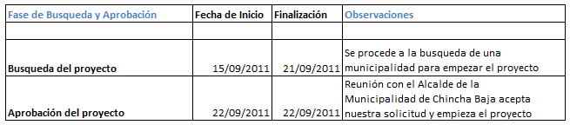

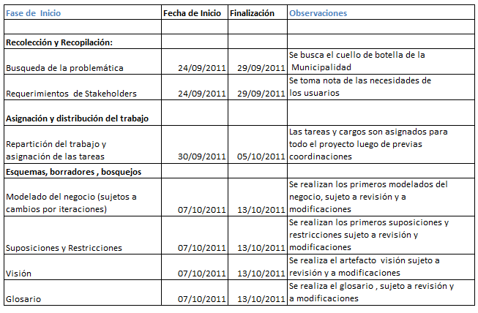

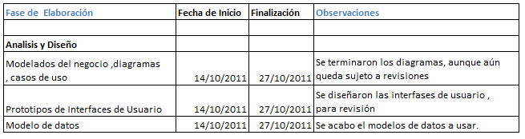

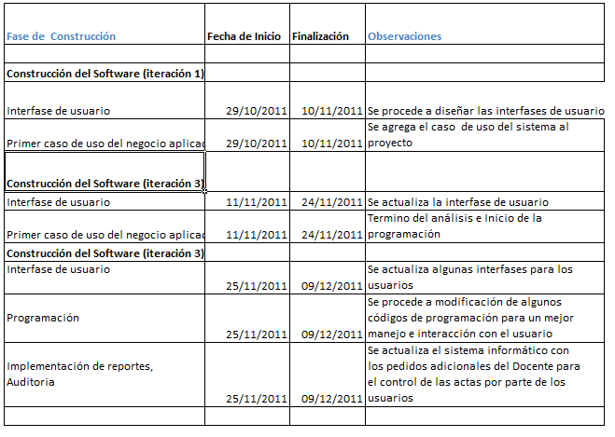

CAPITULO IV

FASE DE INVESTIGACION PRELIMINAR

CAPITULO IV

FASE DE INVESTIGACION PRELIMINAR

  - SISTEMA DE TRABAJO ACTUAL. CIUDADANO = SOLICITANTE
    - El ciudadano llega a la municipalidad es atendido por el encargado del municipio.

    - El ciudadano paga un derecho en caja.

    - El ciudadano o solicitante se dirige a la parroquia (Lugar actual donde se encuentra el área de Registro Civil
    - El solicitante entrega el comprobante de pago por el Acta al encargado del Área de Registro Civil
    - El Ciudadano solicita el Acta (Nacimiento, Matrimonio, Defunción)

    - El encargado del Área de Registro Civil realiza la búsqueda del Acta el un libro llamado Índice, en el cual ve el año de llenado el acta, luego verifica el nombre y apellido de la persona involucrado directamente al acta, para poder saber el numero del libro y el folio de dicho Acta.
    - Una vez hecho esto, pasa a buscarlo manualmente (hoja por hoja).

    - Una vez encontrado, pasa a sacarle copia al Acta para posteriormente entregarle al solicitante.
    - En caso de que este mal escrito o mal llenado dicho acta, pasa a ser las observaciones pertinentes, teniendo como requisito el pago por dichas modificaciones.
    - El encargado del área de R.C. realiza las búsquedas de las Actas en caso de que el ciudadano solicite una copia.

    - El ciudadano verifica el Acta con los datos que requirió luego de eso se retira del municipio.

INFORMES DE ENTREVISTAS Y CUESTIONARIOS.

Entrevista

      - ¿Quiénes fundaron la Municipalidad?

      - ¿En qué año fue fundada la Municipalidad?

      - ¿Cuál es su misión?

      - ¿Cuál es su visión?

      - ¿Cuáles son los problemas que mayormente se generan en el Área de Registro Civil?
      - ¿Cómo viene funcionando actualmente el llenado de las actas?

      - ¿Cómo viene siendo el proceso de entrega de copias de las actas?

      - ¿Cuánto tiempo se demora en entregar dicha copia a los solicitantes?

      - ¿Cómo es la búsqueda de las diversas actas, utilizan alguna herramienta?

      - ¿Cuántas personas laboran en el área?

      - ¿Qué es lo que espera a la finalización del proyecto?

      - ¿De qué manera se lleva el control de las actas?

Requerimientos Documentales:

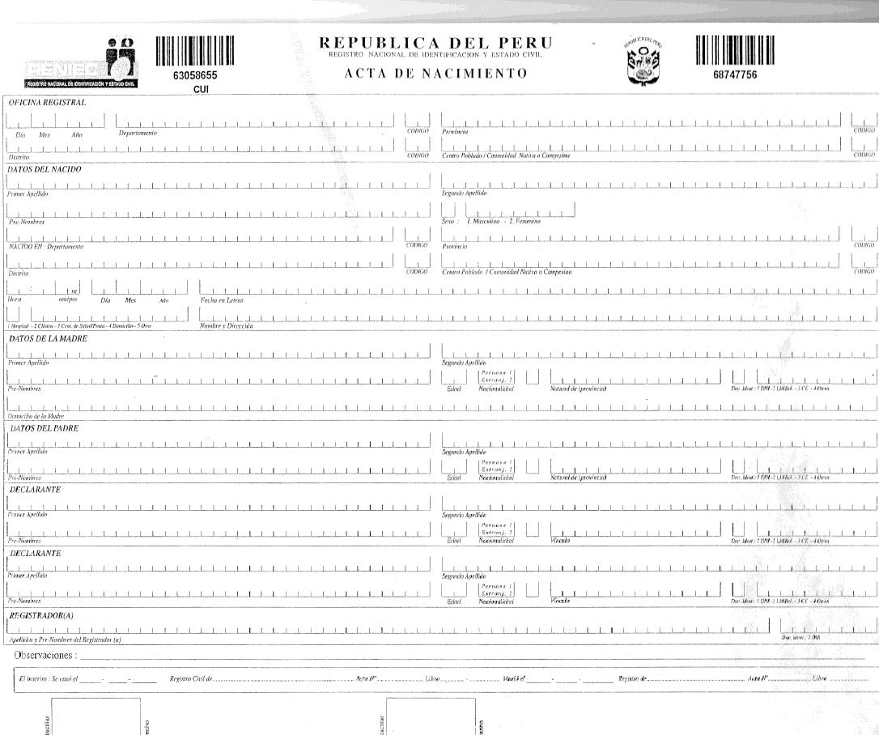
4.1.2.1 Documentación de Entrada y Salida

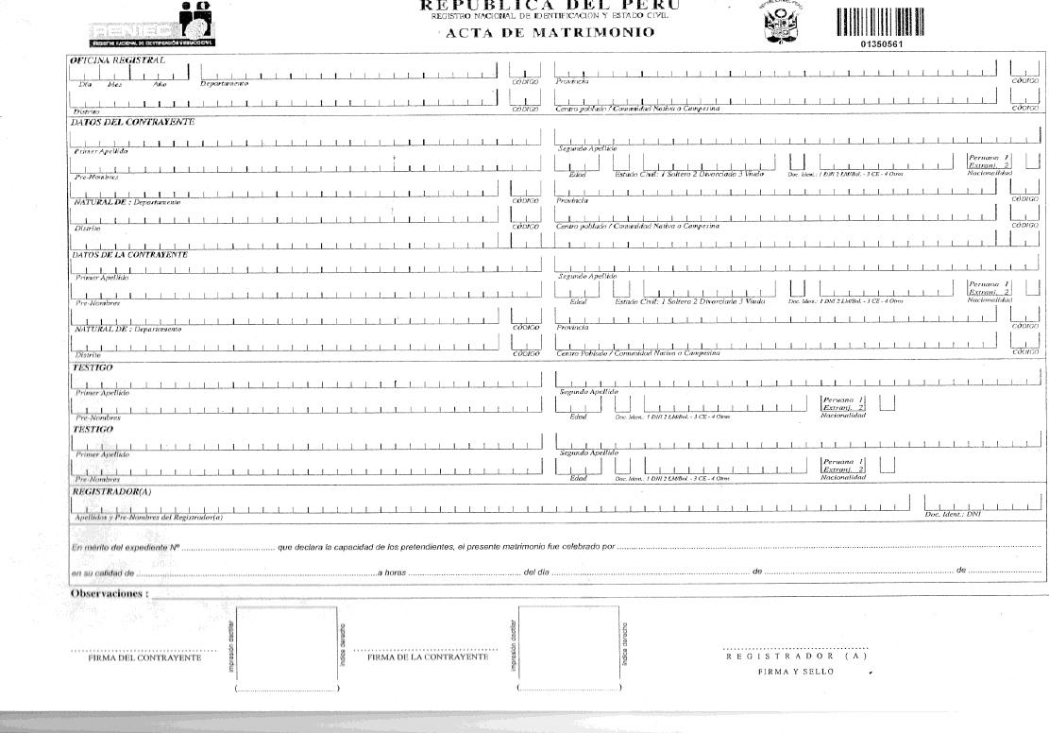
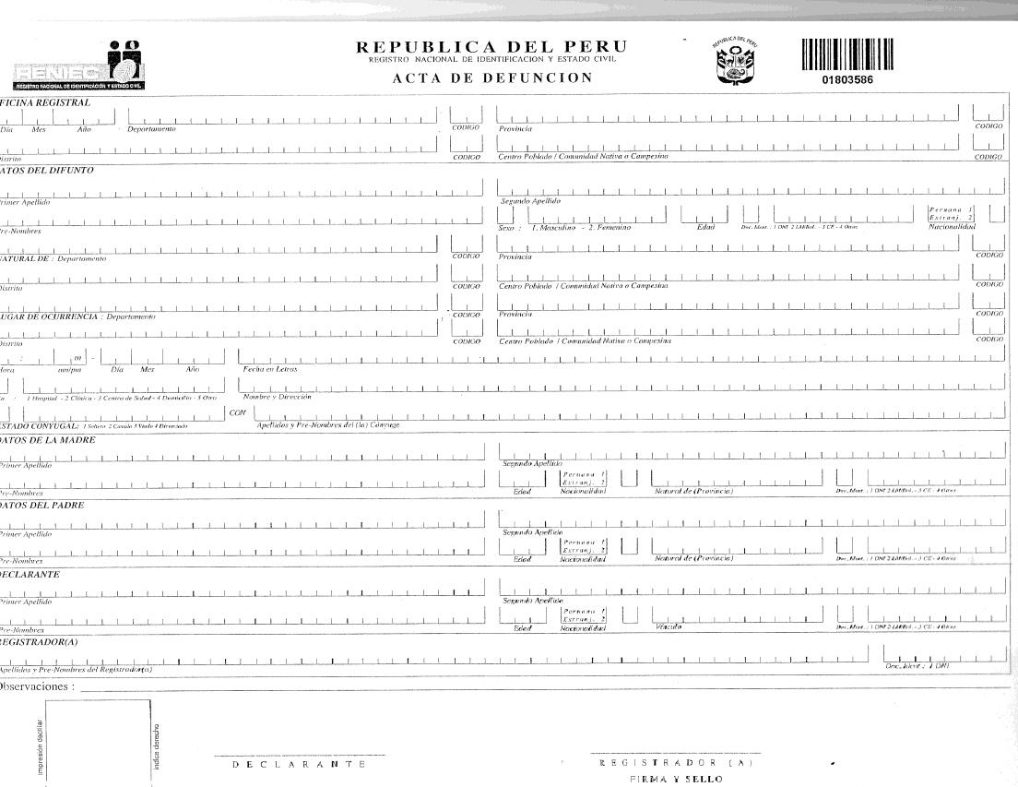

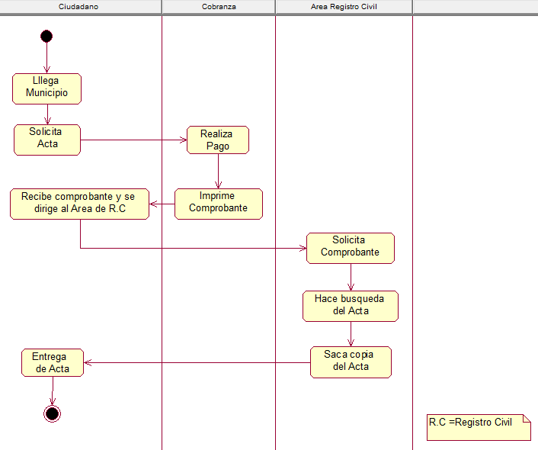
    - FLUJO GRAMA DEL SISTEMA ACTUAL – REGISTRO CIVIL

Identificación del Problema

Para poder llevar el control de las actas la Jefa de Registro Civil de la Municipalidad de Chincha Baja detalla en un cuaderno llamado índice el nombre de la persona directamente involucrado en el acta, el numero de folio, numero de partida y el numero del libro, para luego proceder a la búsqueda del mismo, cabe mencionar que todo es llenado en forma manual (escrito a mano), es por ello que se da la solución de poder diseñar un sistema informático que pueda almacenar los registros de las diversas actas que se llenan en dicha área y poderlos mantener ordenados, actualizados y posteriormente poderlos imprimir obteniendo las copias de las Actas de forma más rápida y sencilla reduciendo tiempo - costo .

  - Estudio de Factibilidad.

    - Factibilidad Operativa.

Con la elaboración del Sistema Informático propuesto se podrá obtener un mejor control de las que se encuentran en el área de Registro Civil y también se obtendrán los reportes en tiempo real de manera fácil y rápida.

Capacitación del Personal: es muy importante que se capacite a un responsable y al personal que interactuará con el sistema para que lo pueda utilizar sin ningún problema y con rapidez.

    - Factibilidad Tecnológica

Se realizo una evaluación de la tecnología existente en la organización y de los requerimientos del mismo que necesite la Municipalidad para la implementación del sistema propuesto.

Hardware, Software. HARDWARE
En cuanto a hardware para el funcionamiento del sistema informático se propone utilizar lo ya disponible en la empresa, que cumplen con los requerimientos necesarios para llevar a cabo la realización de la aplicación, optimizando así el uso de los recursos ya existentes.

      - Placa INTEL DG41RQ

      - Micro Procesador Intel Dual Core 2.4 ghz.

      - Disco Duro de 320 Gb.

      - Memoria Ram de 1G.

      - Mouse y teclado

      - Monitor 15“.

      - Multifuncional

SOFTWARE

La computadora de la Municipalidad cuenta con software básico de oficina, pero no con los recursos de software especializado y necesarios para el funcionamiento del nuevo sistema a implementar, por lo que se propone la adquisición del gestor de base de datos Microsoft SQL Server 2008 Express, y del marco de Trabajo Framework 4.0, los cuales serán utilizados en la producción del software.

4.1.1 Factibilidad Económica.

Se cuenta con los recursos necesarios para realizar el Sistema Informático, pero ha sido conveniente realizar un Estudio de Factibilidad Económico para poder determinar cuánto seria su costo y en cuanto tiempo podría recuperar su inversión.

INVERSIÓN FIJA Y CAPITAL DE TRABAJO.

HARDWARE
Cantidad | Descripción | Precio Unitario | Precio Total
1 | Computadora | S/ 1600 | S/1600
1 | Multifuncional | S/ 350 | S/ 350
Subtotal |  |  | S/ 1950
SOFTWARE
Cantidad | Descripción | Precio Unitario | Precio Total
1 | Microsoft SQL Server 2008  Express | ----- | -------
1 | Framework 4.0 | ------ | -------
1 | Microsoft Visual Studio  2008.
Subtotal |  |  | --------
TOTAL

COSTO DE DESARROLLO

Nº | Desarrollo | Soles (S/)
01 | Análisis | 600.00
02 | Diseño | 200.00
03 | Programación | 400.00
Total |  | 1200.00

COSTOS DE OPERACIÓN MANUAL Y PROPUESTO.

En el costo operacional no hemos considerado a un operario porque la empresa ya cuenta con un encargado en el área de Registro Civil sin embargo hay que capacitar a este encargado y a todos los que van a usar el sistema Informático.

N° | Servicio | Descripción | Precio a incrementa  mensual | Años | Total Anual
01 | Luz | El consumo incrementará | 20.00 | Indefinido | 240.00
Total |  |  |  |  | 240.00

CUADRO DE ANÁLISIS COSTO-BENEFICIO. (TIR, VAN, ROI) BENEFICIOS:
Nº | ÍTEMS | Soles (S/)
01 | Reducción de errores. | 200.00
02 | Información oportuna en tiempo real. | 400.00
03 | Mejor control de Información. | 400.00
04 | Ahorro de material de oficina. | 200.00
 | Total | 1200.00

COSTOS TOTALES

Nº | ÍTEMS | Local
01 | Total del Nuevo Hardware | 1950
02 | Total de Software | 0
03 | Total de desarrollo | 1200
04 | Costo de operación manual y propuesta. | 240
 | Total | 3390

TIR (Tasa Interna de Retorno)

Para una inversión de: S/.3390.00
Beneficio esperado (03 años): S/.3600.00
0 = 1200 / 1 + 𝑖 1 + 1200 / (1 + 𝑖)2 + 1200 / (1 + 𝑖)3 − 3390.00
TIR= 3.0665%

VAN (Valor Actual Neto)
𝑉�� = 1200 / 1 + 0.03066 1 + 1200 / (1 + 0.03066)2 + 1200 / (1 + 0.03066)3 − 3390
VAN= 0.03103298692

VAN > 0 → el proyecto es rentable , aunque el margen de VAN es muy cercano a 0, aun así sigue siendo rentable.

ROI (Retorno de la Inversión)

𝑅�𝐼=
�����𝑖𝑐𝑖�� − ������
������
∗ 100%

𝑅�𝐼=
− 3390
3390
∗ 100%

𝑹𝑶𝑰= �. 𝟏𝟗�%

CAPITULO V

FASE DE INICIO - ANALISIS

CAPITULO V

FASE DE INICIO – ANALISIS

  - Diseño e Implementación de la Base de Datos - Requerimientos de Información

    - Modelo Conceptual

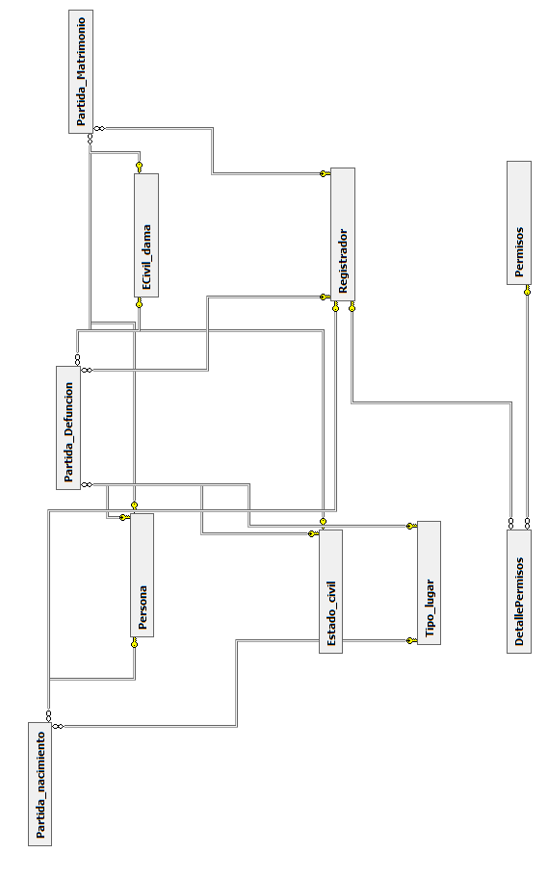

    - Modelo Lógico

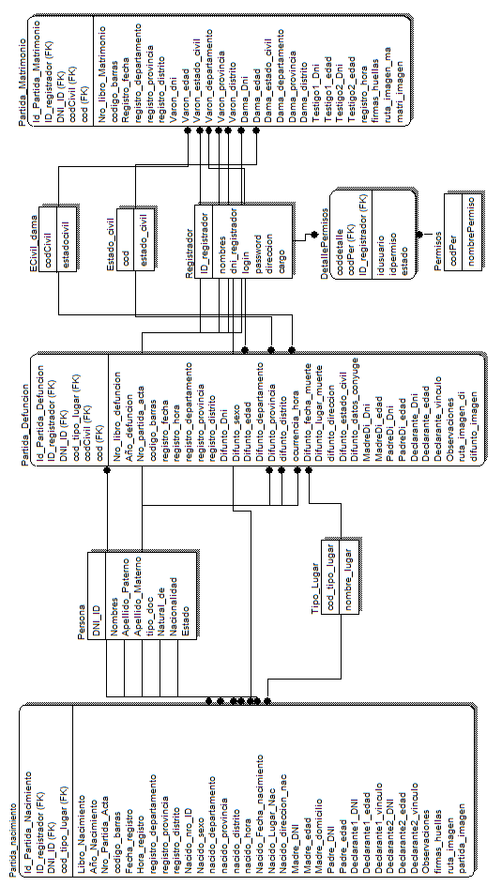

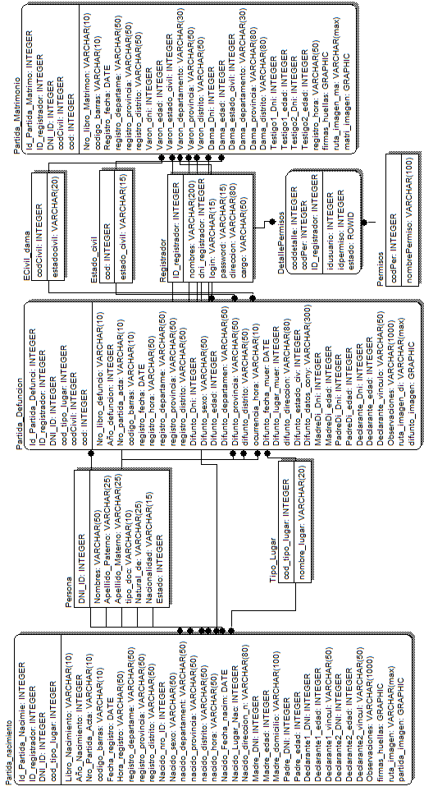
    - Modelo Físico

  - IMPLEMENTACIÓN DEL NUEVO SISTEMA

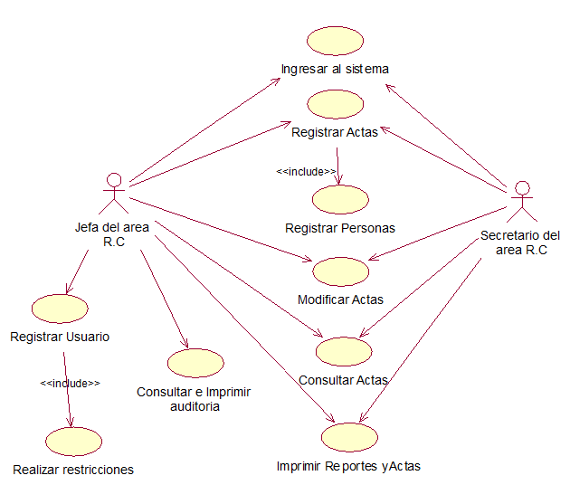
    - Diagrama de Caso de uso del Sistema

    - FLUJO DE EVENTOS

DIAGRAMA DE CASO DE USO INGRESAR AL SISTEMA

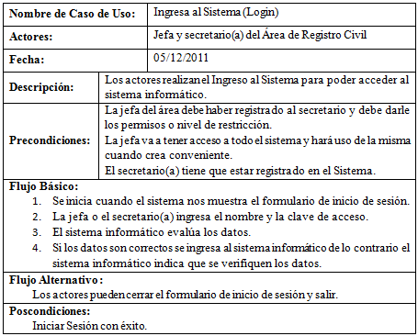

DIAGRAMA DE CASO DE USO REGISTRAR USUARIO

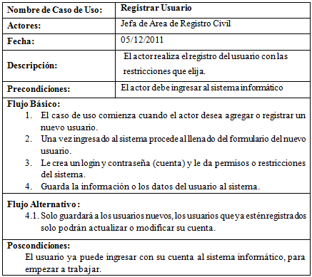

DIAGRAMA DE CASO DE USO CONSULTAR E IMPRIMIR AUDITORIA

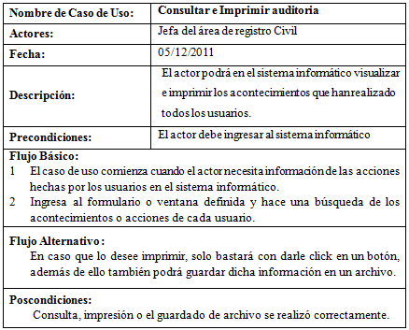

DIAGRAMA DE CASO DE USO REGISTRAR ACTAS

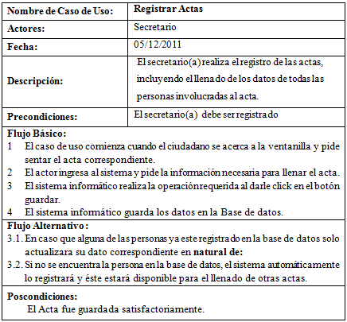

DIAGRAMA DE CASO DE USO MODIFICAR ACTA

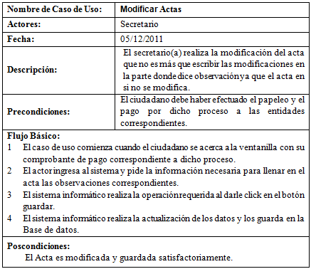

DIAGRAMA DE CASO DE USO CONSULTAR ACTA

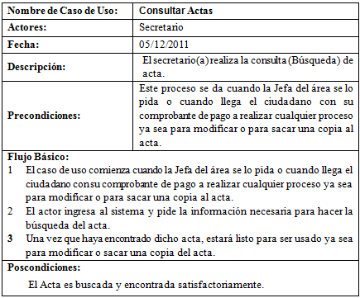

DIAGRAMA DE CASO DE USO IMPRIMIR REPORTES Y ACTAS

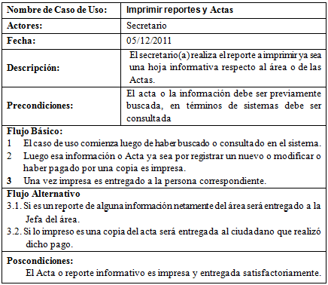

  - DIAGRAMA DE INTERACCIÓN POR CADA CASO DE USO

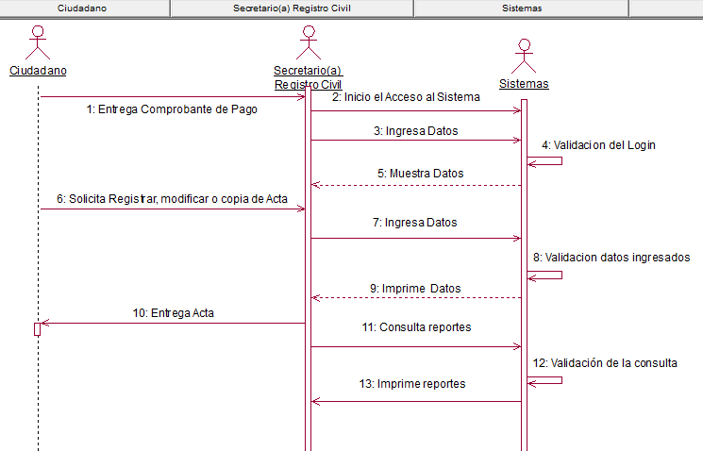
    - Diagrama de Secuencia

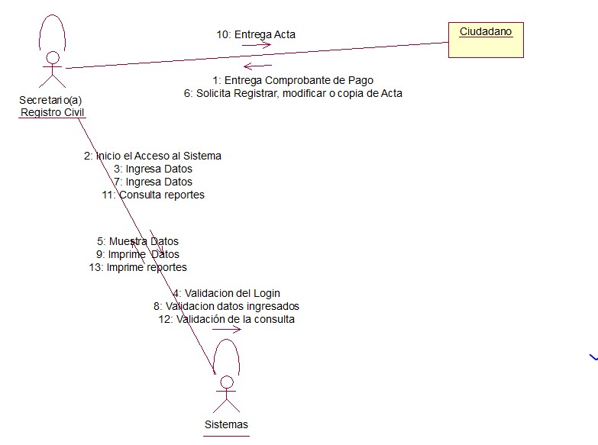
    - Diagrama de Colaboración

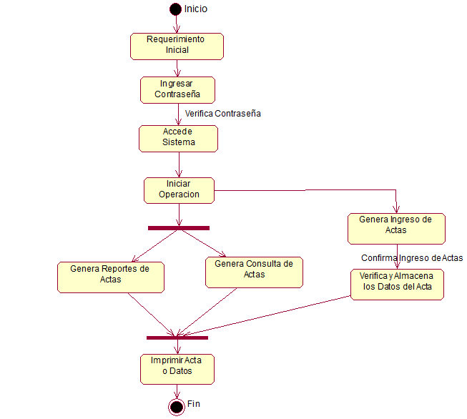
    - Diagrama de Estado

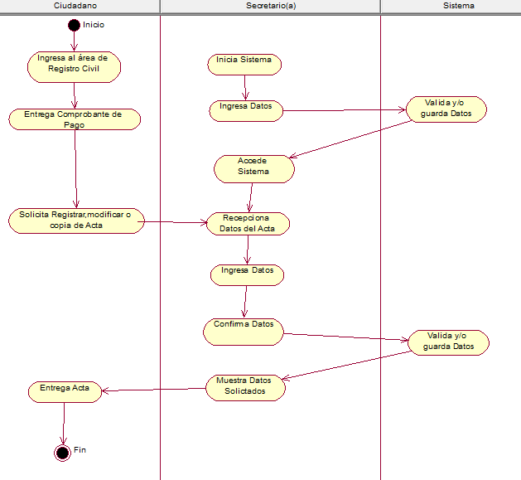
    - Diagrama de Actividades

  - Diagrama de Clases

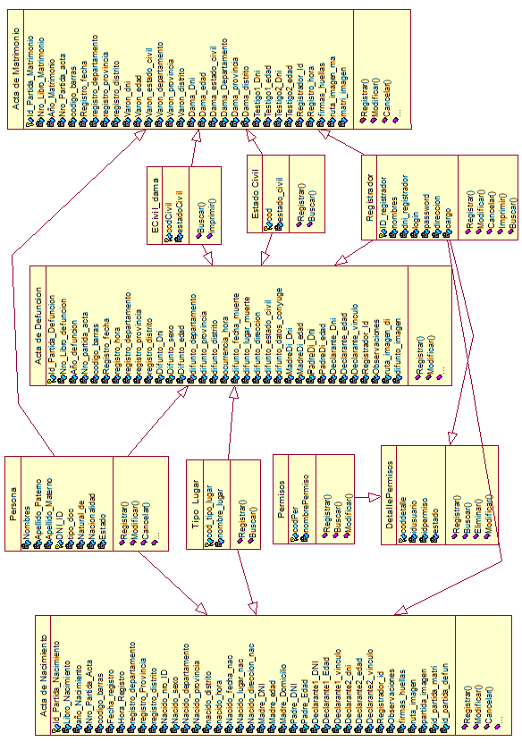

PC
Vendedor

Switch
Servidor de la Base de Datos

Pc Encargado de Logistica

PC
Administrador

PC Gerente General

Resumen del Análisis del Sistema

La etapa de análisis es la parte fundamental para el éxito de un proyecto, ya que si no existe un buen análisis, no se obtendrá el sistema deseado.

La etapa de análisis se inicia ubicando el problema que existe puntualmente dentro de la empresa, para luego plantear las posibles soluciones. Para ello se debe de conocer el funcionamiento de la empresa, los procesos que se realizan y las personas que interactúan dentro del funcionamiento. Para obtenerlas existen diversos métodos las cuales hemos aplicado (Entrevistas, cuestionarios, involucrándonos en el proceso).

Ya ubicando el problema y teniendo una amplia gama de conocimiento del lo que realmente se necesita para automatizar el proceso de la venta pasamos a plasmar la solución utilizando el RUP (El Proceso Unificado De Rational), que es un conjunto de metodologías adaptables al contexto y necesidades de cada organización; y el UML (Lenguaje de Modelamiento Unificado), que son diagramas que facilitan estructurar y organizar las ideas. Todo esta etapa de análisis debe estar debidamente documentado y firmado por el representante de la entidad a la cual se le va a desarrollar el sistema.

CAPITULO VI

FASE DE DESARROLLO – DISEÑO

CAPITULO VI

FASE DE DESARROLLO – DISEÑO

  - DISEÑO DEL MENÚ PRINCIPAL DEL NUEVO SISTEMA

    - Formulario de Acceso de Seguridad

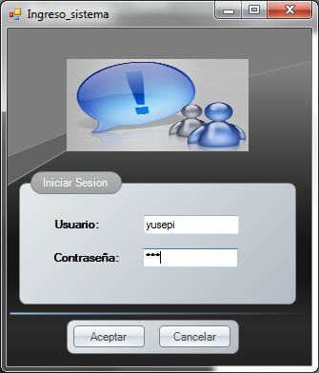

    - Procesos, Mantenimiento, Tablas Principales y Secundarias

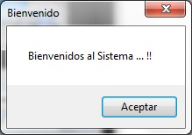

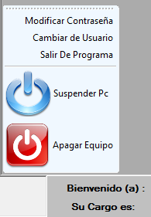

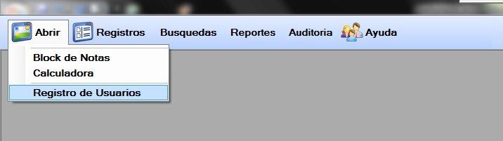

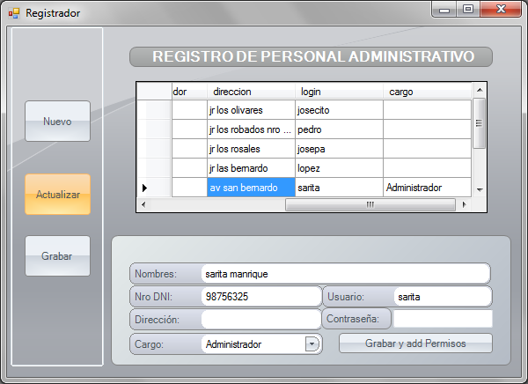

Registrar y actualizar permisos

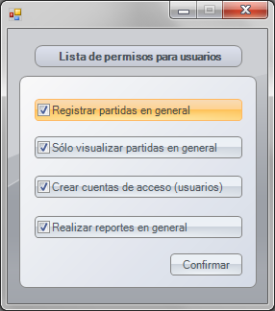

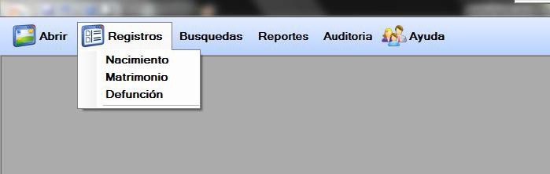

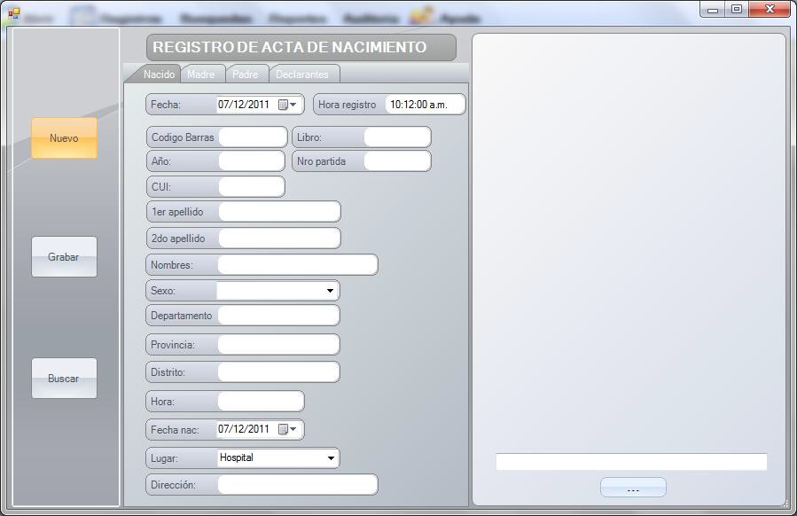

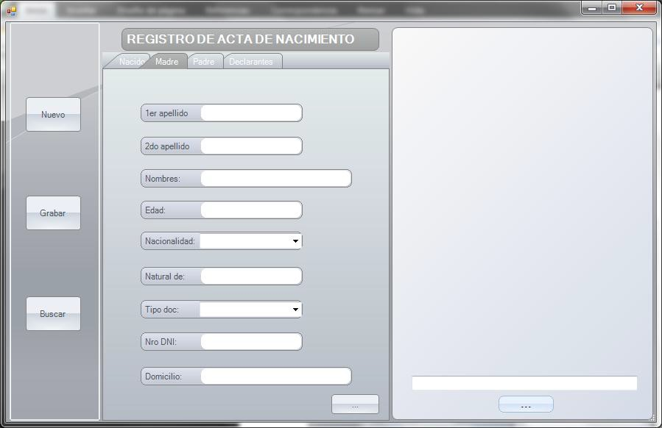

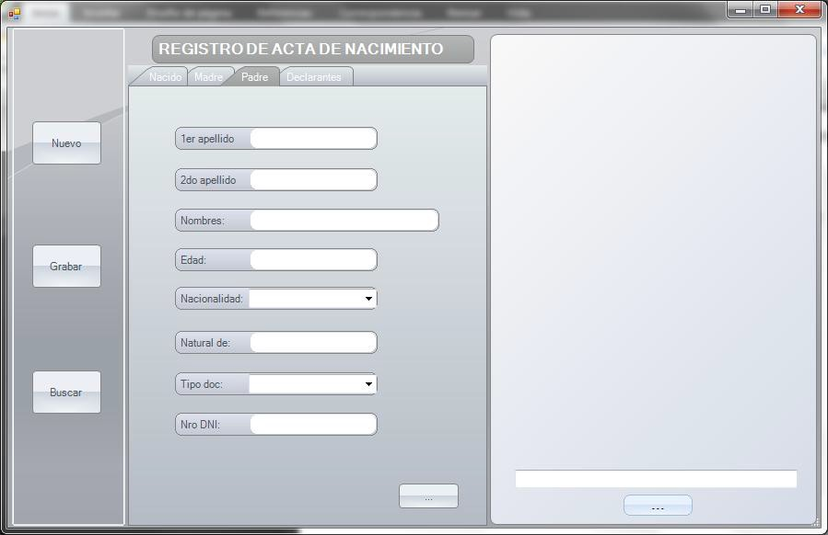

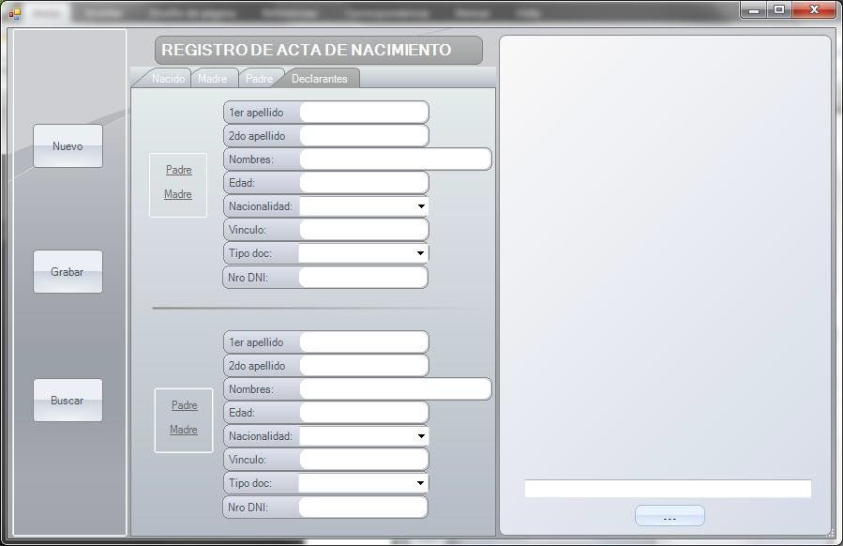

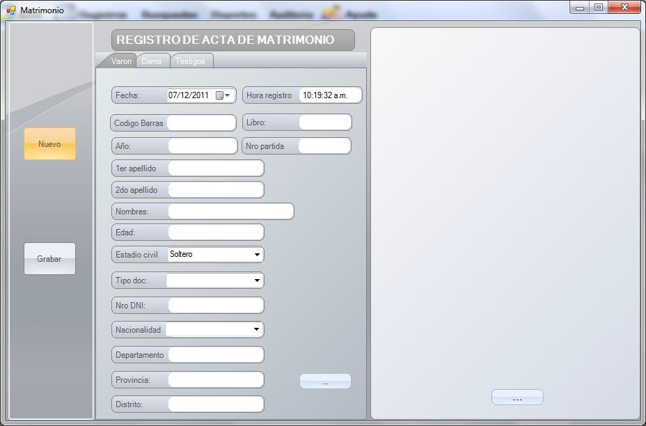

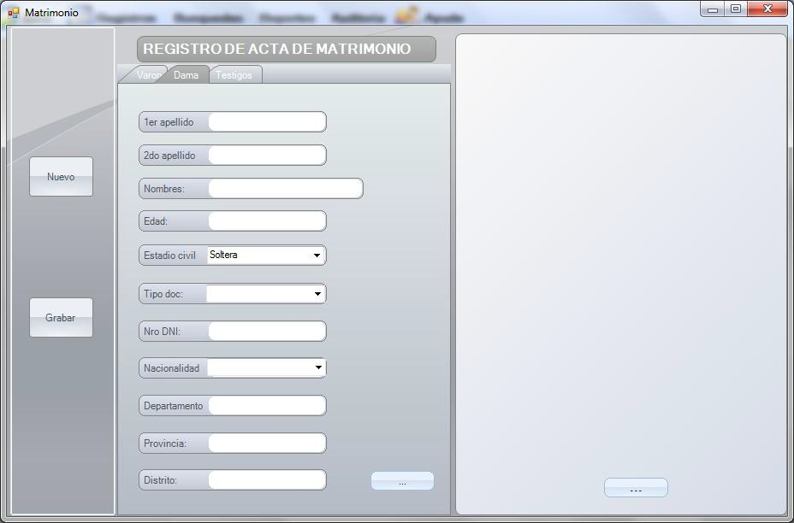

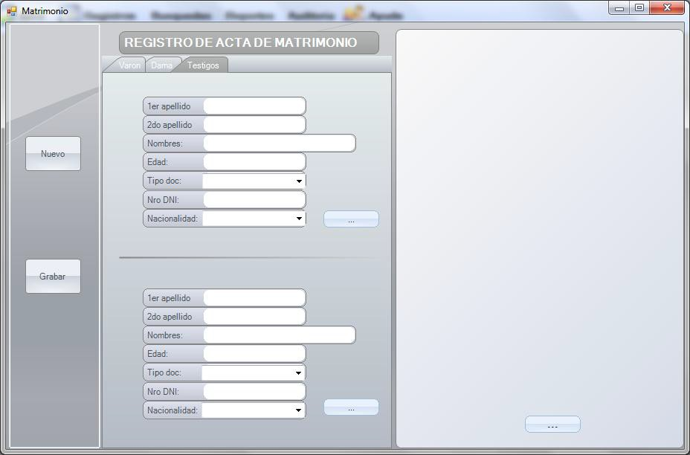

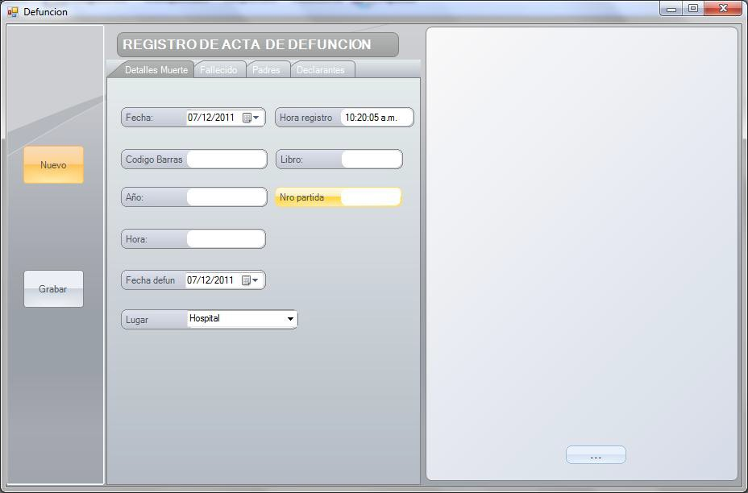

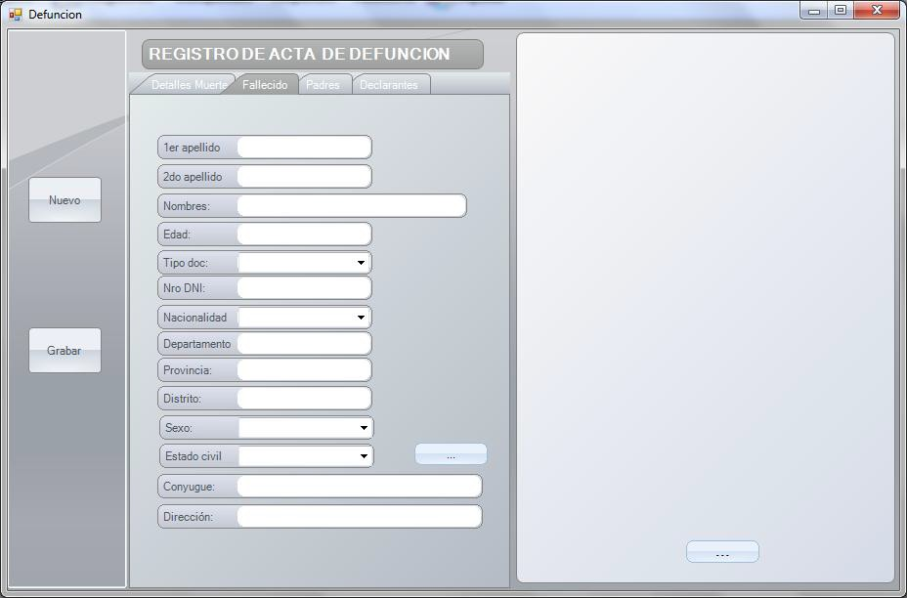

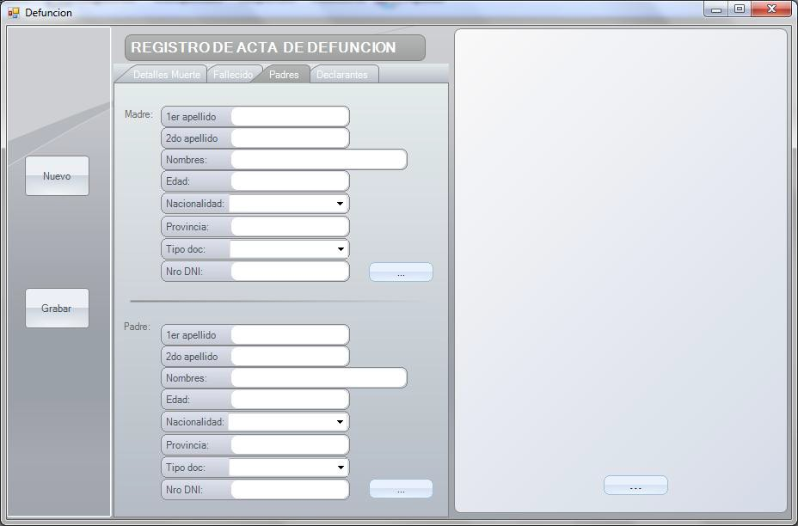

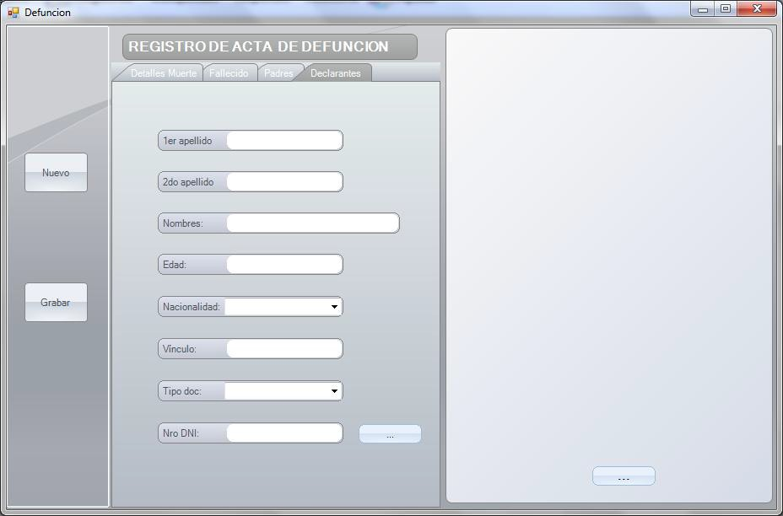

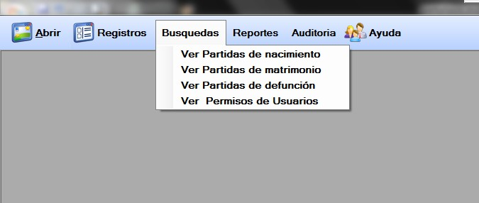

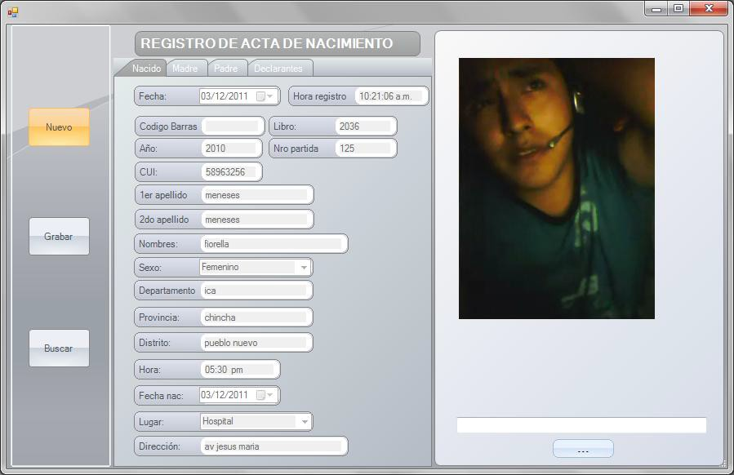
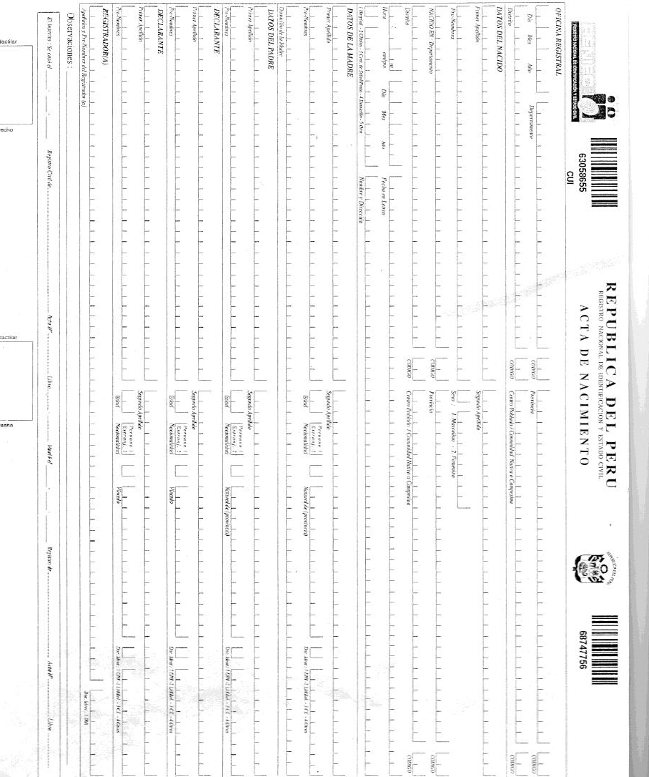

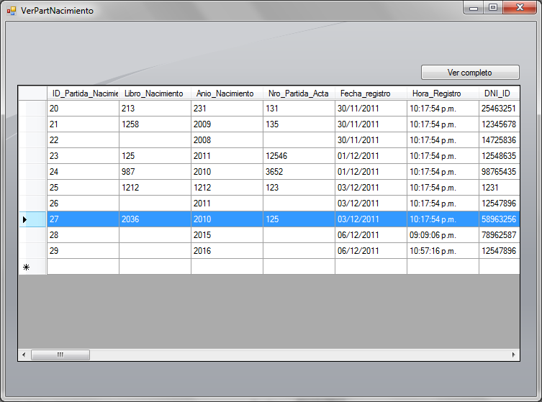

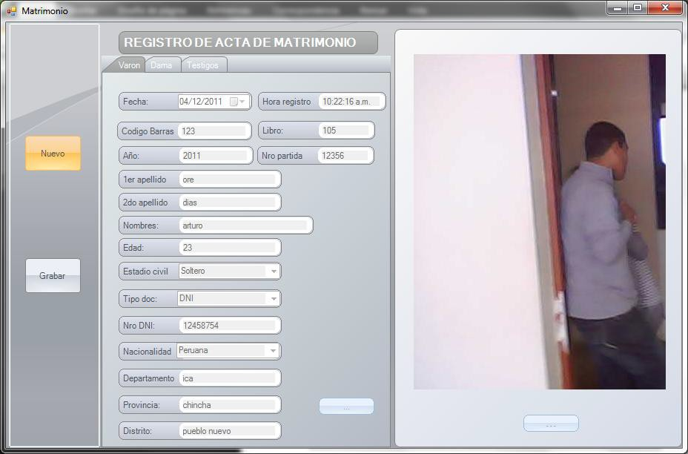
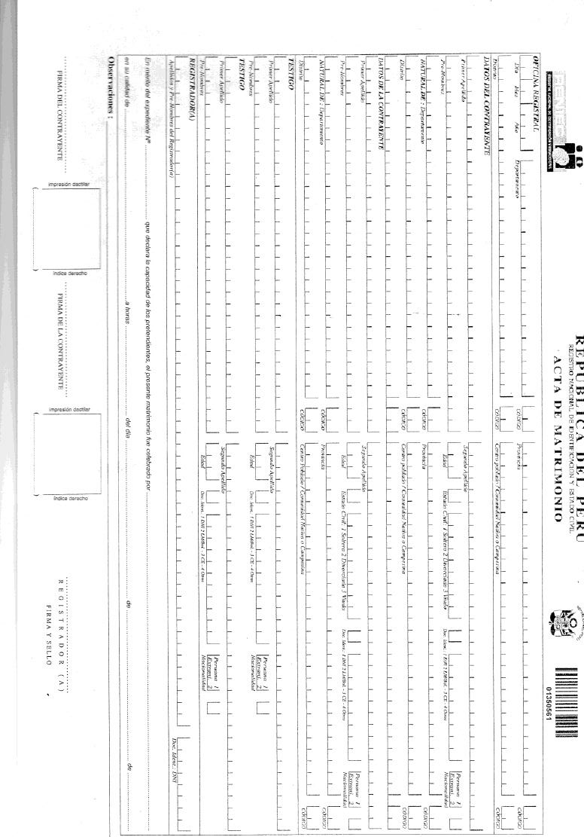

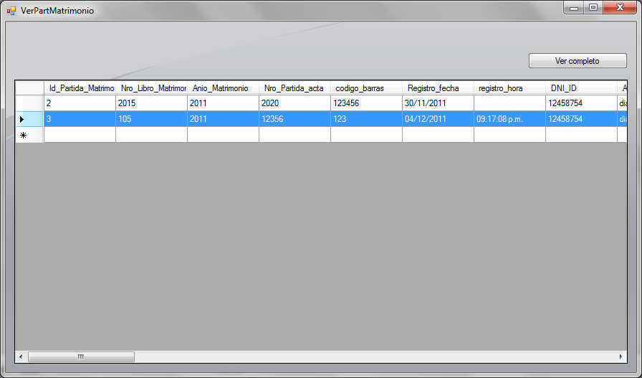

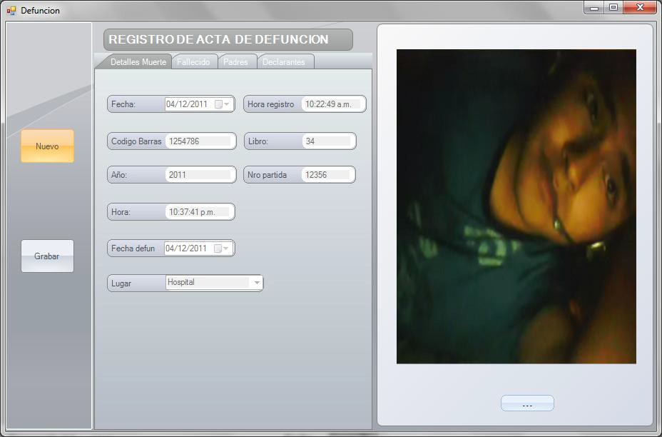
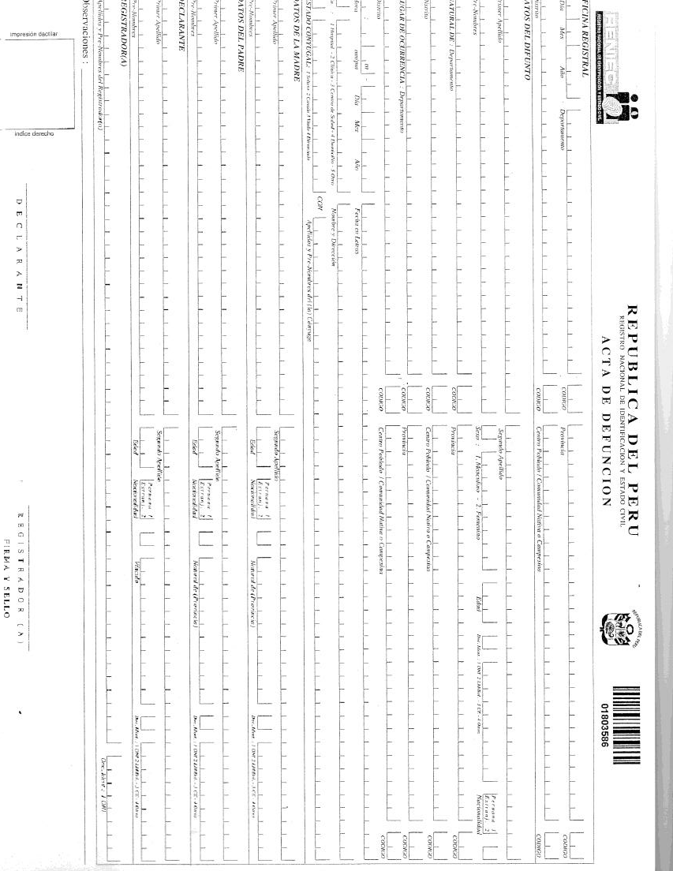

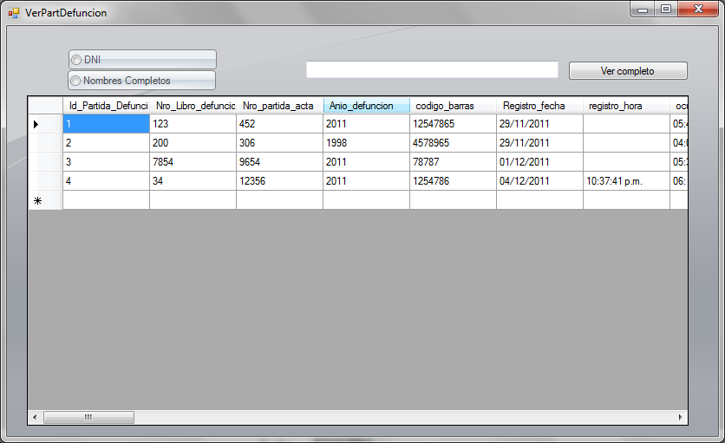

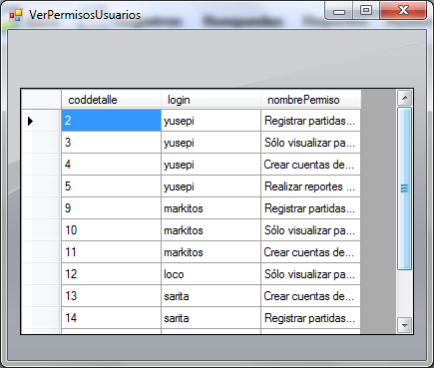

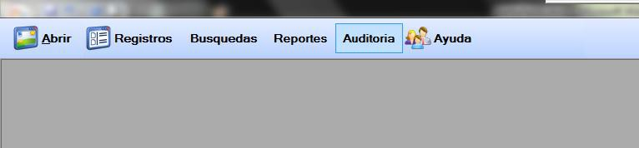

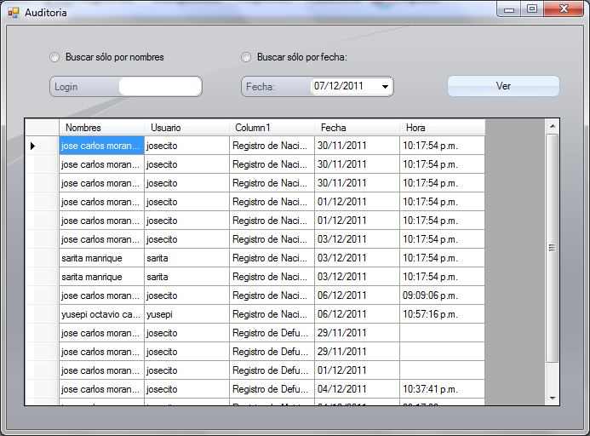

CAPITULO VII

FASE DE CONSTRUCCION PROGRAMACION

MANUAL DE USUARIO

En el presente manual, veremos cómo se ingresa y se registran los datos paso a paso en los formularios.

  - Al abrir el programa nos mostrará la siguiente ventana Fig1. En dónde escribiremos el nombre de usuario y la contraseña de quién tenga acceso al programa, esto para la validación y seguridad en cuánto al ingreso de personas no autorizadas

Fig1. Ingreso al sistema

  - La Fig2. Nos mostrará el mensaje de bienvenida en caso de ser correcto el nombre de usuario y contraseña.

Fig 2. Mensaje

  - Acto seguido aparecerá ante usted lo siguiente ( Fig 3.) , en dónde podrá ver las opciones a las que tenga permiso para acceder (Fig n) , esto gracias a los permisos asignados por el Administrador.

Fig3. Menú de opciones

  - Dándole click en la parte inferior izquierda podremos visualizar la Fig 4.

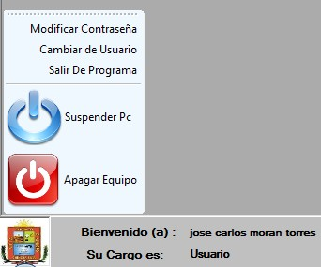

Fig 4. Pequeño menú tipo el Inicio de Windows

  - Podremos ver (Fig5. )el listado de opciones que encontraremos en la pestaña Abrir

Fig 5. Opciones del Menú Abrir

  - Procedemos a registrar al personal que tendrá acceso al sistema y a sus diferentes funcionalidades.

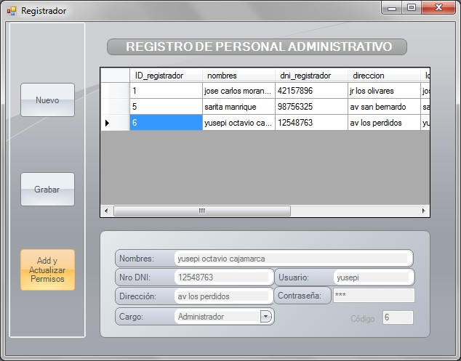

Fig 6. Registro de personal administrativo

  - Haciendo click en el botón Add y actualizar permisos podremos asignarles los permisos de eso a los que dicho usuario seleccionado tendrá acceso

Fig 7. Lista de permisos para los usuarios

  - En lo siguiente visualizaremos las opciones del menú Registros

Fig 8. Opciones de Registros

  - Procederemos al llenado del registro del acta de nacimiento, como podemos ver tendremos varias pestañas para el ingreso de datos, a los que podremos acceder dándole click en cada pestaña.

  - Dándole click al botón en donde tenga los tres puntitos (…) podremos agregar una imagen del acta que tengamos almacenado y visualizarlo a lo largo del llenado de datos, cómo podrán notar, también se guardará la ruta física en dónde se encuentre dicha imagen.

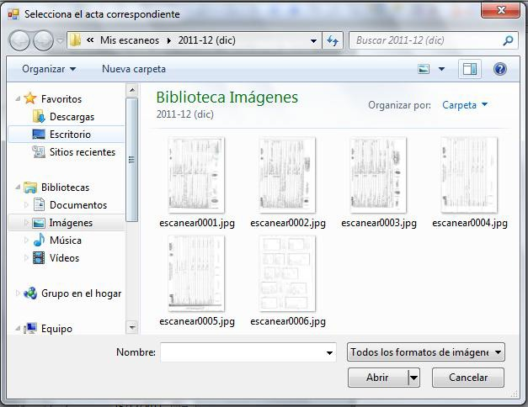

  - Procederemos al llenado del registro del acta de Matrimonio, como podemos ver tendremos varias pestañas para el ingreso de datos, a los que podremos acceder dándole click en la pestaña correspondiente.

  - Dándole click al botón en donde tenga los tres puntitos (…) podremos agregar una imagen del acta que tengamos almacenado y visualizarlo a lo largo del llenado de datos, en esta pantalla, también se cargará la ruta física para su almacenamiento.

  - Procederemos al llenado del registro del acta de Defunción, como podemos ver tendremos varias pestañas para el ingreso de datos, a los que podremos acceder dándole click en la pestaña correspondiente.

  - Dándole click al botón en donde tenga los tres puntitos (…) podremos agregar una imagen del acta que tengamos almacenado y visualizarlo a lo largo del llenado de datos, en esta pantalla, también se cargará la ruta física para su almacenamiento.

  - En el menú también encontramos lo que son las búsquedas, en ellas podemos ver todas en las actas correspondientes el cual podrá ser buscado por el nombre de la persona directamente involucrado en el acta.

  - En la siguiente imagen nos muestra la relación de todas las actas de nacimiento que se han registrado, en esta ventana podemos buscar por los apellidos y nombres del Recien nacido, y le damos click en Ver Completo para que nos llene y lleve al formulario del registro o en Imprimir. Si queremos imprimir el acta

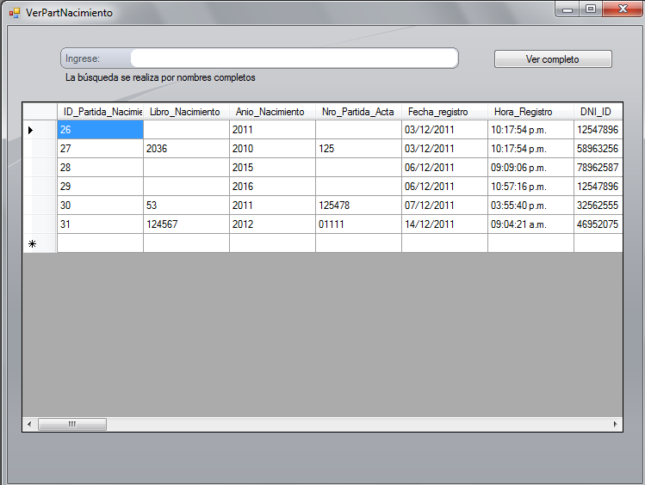

  - En la siguiente imagen nos muestra la relación de todas las actas de nacimiento que se han registrado, en esta ventana podemos buscar por datos del Varon como de la Dama ya sea por Apellidos y Nombres o por el Dni, y le damos click en Ver Completo para que nos llene y lleve al formulario del registro o en Imprimir. Si queremos imprimir directamente el acta

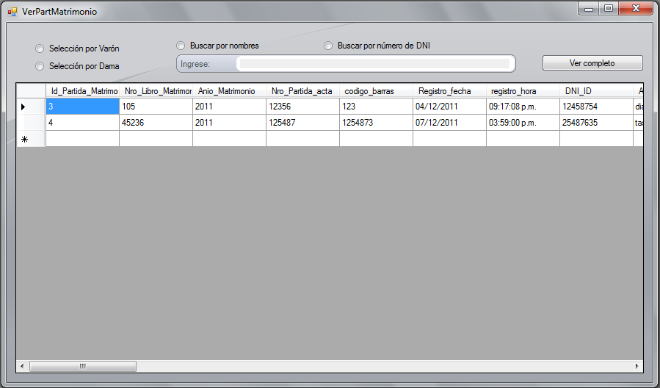

  - En la siguiente imagen nos muestra la relación de todas las actas de nacimiento que se han registrado, en esta ventana podemos buscar por datos del Difunto ya sea por su Nombre o por su DNI, y le damos click en Ver Completo para que nos llene y lleve al formulario del registro o en Imprimir. Si queremos imprimir directamente el acta

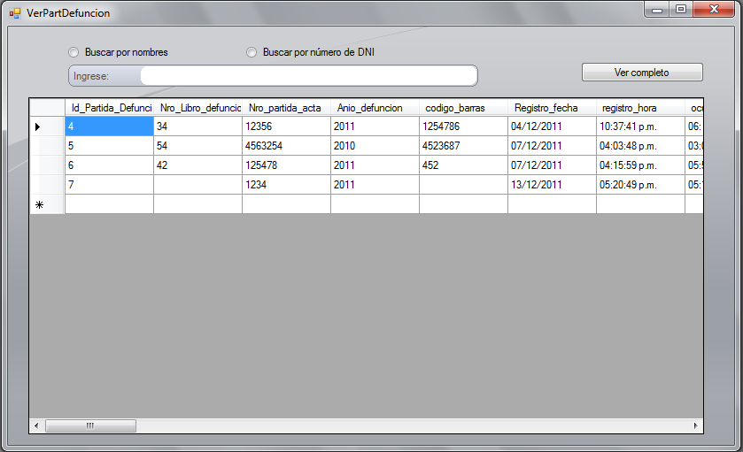

  - En la siguiente imagen nos muestra la opción del menú llamado REPORTES, en ella podemos buscar las actas pero ya no como las que hemos visto anteriormente, sino aquí seleccionamos que tipo de actas desee visualizar y pertenecientes a que año,

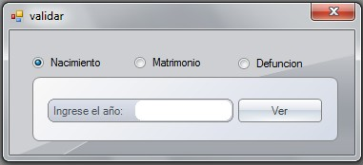

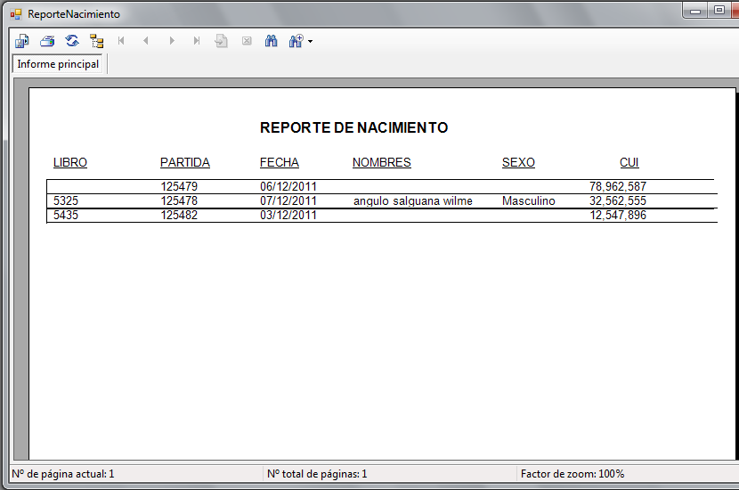

  - En la siguiente imagen nos muestra la opción del menú llamado AUDITORIA, en ella podemos buscar y visualizar las acciones que han venido realizando los usuarios en el sistema, si grabo un registro de un acta, además de la fecha, la hora.

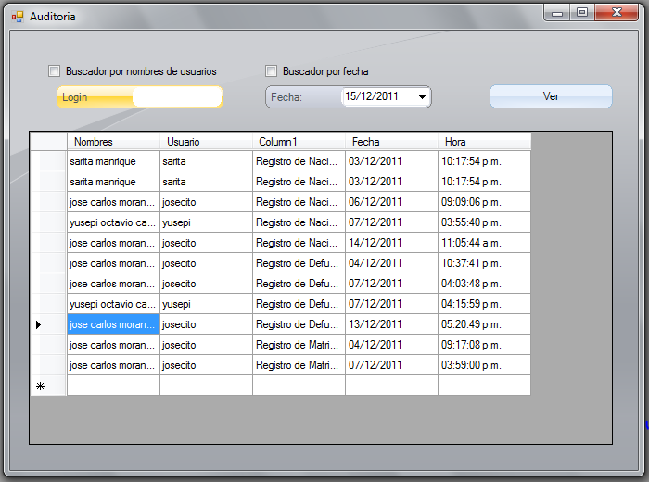

DICCIONARIO DE DATOS

TABLA REGISTRADOR

En esta tabla guardará la información necesaria de los registradores del área de Registro Civil de la Municipalidad de Chincha Baja, los datos o campos que contiene la tabla son los siguientes:

Id_registrador. Este campo guardará el código que el sistema le asigne al registrador.

Nombres. En este campo guardará el dato completo del registrador (Nombres y Apellidos).

DNI_registrador. En este campo guardará el DNI que es el número de identificación del registrador

Login. En este campo se guardará el login o nombre de usuario con el cual va a ingresar al sistema.

Password. En este campo se guardará la contraseña con el cual va a ingresar al sistema.

Dirección. Aquí se guardará la dirección donde vive el registrador, este campo será visualizado para cualquier emergencia.

Cargo. Este campo es para guardar el nivel de permiso que tiene el registrador o usuario que ingresa al sistema.

TABLA PERMISOS

En esta tabla guardará la información necesaria de los registradores con sus respectivas restricciones para con el sistema, los campos y/o datos usados en esta tabla son los siguientes:

Cod_Per. Este campo guarda el código que tiene para con las restricciones.

NombrePermiso. En este campo se guardará el dato nombre completo de los permisos.

TABLA DETALLE_PERMISO

Relaciona la cantidad de permisos que fue asignado un registrador, se puede atulizar estos datos, o modificar para en el caso que el administrador del sistema lo crea conveniente, los campos utilizados en esta tabla son los siguientes:

Coddetalle. Este campo guardará el código que el sistema le asigne al registro de dicha tabla.

Id_usuario. En este campo guardará el código del usuario o registrador.

Id_permiso. En este campo guardará todos los códigos de los permisos que tenga un determinado usuario

Estado. En este campo se guardará el estado del usuario (si está habilitado para ingresar al sistema o no).

TABLA ESTADO_CIVIL

En esta tabla solo guarda un código para cada estado civil y su descripción (Casado, Soltero,etc), y será usado para el llenado de las actas.

Cod. Este campo guardará el código que el sistema le asigne a cada tipo de estado_civil.

Estado_Civil. En la descripción de cada tipo (Soltero, Casado, viudo, divorciado).

TABLA TIPO_LUGAR

En esta tabla solo guarda un código del lugar y el nombre del lugar, se detallará en las siguientes líneas:

Cod_Tipo_Lugar. Este campo guardará el código que el sistema le asigne a cada tipo de de lugar.

Estado_Civil. En la descripción de cada tipo del lugar (Hospital, Posta, casa, otros).

TABLA PERSONA

En esta tabla guardará en la base de datos la información necesaria de las personas involucradas en las actas correspondientes, esos datos son los siguientes:

Nombres. Este campo guardará los Nombres completos de las personas.

Apellido_Paterno. En este campo guardará el apellido Paterno de las personas que participan en las diferentes actas.

Apellido_Materno. En este campo guardará el apellido Materno de las personas que participan en las diferentes actas

DNI_ID. En este campo se guardará el número de identificación de las personas, en caso de ser mayor de edad se guardará el DNI, mientras que para los recién nacidos se guardará el Numero Cui de las partidas de nacimiento, ya que este número seria su identificación de los nacidos.

Tipo_doc. Aquí se guardará el tipo de documento que presenten en el momento del acta, como es el caso del DNI

Natural_de. Aquí se guardará la provincia de nacimiento de la personas que están participando en las diversas actas.

Estado. Este campo es para ver si la persona está viva o es fallecido, por defecto cuando se registra un acta los involucrados en la misma son guardados como personas vivientes, solo pasará al otro estado siempre y cuando se registre el acta de Defunción.

TABLA PARTIDA DE NACIMIENTO

En esta tabla se guarda todos los datos pertenecientes al acta de nacimiento y con respecto a las personas involucradas solo se guardará su dni.

ID_Partida_Nacimiento. En este campo se generará y guardará automáticamente un código del registro del acta en este caso de nacimiento

Libro_Nacimiento. Este campo guardará el numero del libro de nacimiento, Ya que el sistema no solo está pensado para la actualidad sino que también vemos la facilidad de brindar la simplicaficacion de los documentos antiguos, en otras palabras este campo no se llenará para las actas actuales, solo se llenará para guardar datos de actas antiguas.

Anio_Nacimiento. Se guardará el año de nacimiento de la persona directamente involucrada a la respectiva acta

Nro_Partida Acta. Este campo es similar al Libro_Nacimiento, solo que aquí se guardará el Nro de partida del acta (Nro de hoja del libro) ya que solo se guardarán datos de las actas antiguas

Codigo_barras. Este campo no será llenado con los registros de las antiguas actas, solo se llenará para las actuales, ya q ue en ellas en parte superior derecha vemos un código de barras y debajo de se observa un numero, es ese número que va digitado en este campo

Fecha_registro. Como su nombre mismo lo dice, es la fecha en el que se realiza el registro

Hora_registro. Se guardará la hora del registro del acta

Registro_departamento. Aquí se digita el nombre del departamento a la que pertenece la municipalidad, en este caso será Ica

Registro_provincia. Aquí se digita el nombre la provincia a la que pertenece la municipalidad, en este caso será Chincha

Registro_distrito. Aquí se digita el nombre del distrito a la que pertenece la municipalidad, en este caso será Chincha Baja

Nacido_Nro_Id. Aquí se guardará el código CUI que viene impreso en el acta de nacimiento, este código será del niño o recién nacido su identificación así como lo es el DNI

Nacido_Sexo. Se guardará el sexo del recién nacido o niño

Nacido_Departamento. Se guardará el Departamento digitado, se refiere al departamento donde nació el niño

Nacido_Provincia. Se guardará la provincia digitado, se refiere a la provincia donde nació el niño

Nacido_Distrito. Se guardará el distrito digitado, se refiere al distrito donde nació el niño

Nacido_hora. Se guardará la hora del nacimiento

Nacido_fecha_Nac. Se guardará la fecha de nacimiento del niño o recién nacido

Nacido_Lugar_Nac. Se guardará el lugar donde nació el recién nacido (hospital, posta, casa, otros)

Nacido_direccion_Nac. Se guardará la dirección del lugar de nacimiento Madre_DNI. Se guardará el número de identificación de la madre , en este caso el DNI Madre_edad. Se digitará y guardará la edad actual a la hora del registro de la madre Madre_Domicilio. Se digitará y guardará la dirección donde viven los padres
Padre_DNI. Se digitará y guardará el número de identificación del padre, en este caso el DNI Padre_edad. Se digitará y guardará la edad actual en el momento del registro del padre Declarante1_DNI. Se guardará la identificación del Primer Declarante, en este caso el DNI Declarante1_edad. Se guardará la edad del Primer Declarante, en el momento del registro

Declarante1_vinculo. Se guardará el vínculo que tiene el Primer Declarante con el niño y/o los padres

Declarante2_DNI. Se guardará el número de identificación del Segundo declarante, en este caso su DNI

Declarante2_edad. Se guardará la edad actual en el momento del registro del segundo declarante

Declarante2_vinculo. Se guardará el vínculo que tiene el segundo declarante con el niño y/o padres

Registrador_id. Se guardará el código del registrador, el código es asignado por el sistema

Observaciones. Este campo solo será llenado en caso que deseen modificar parte del documento, por lo general permanecerá vacio

Firma_huellas. Este campo estará vacio hasta que se implemente al sistema un huellero digital y que se digitalice las firmas, mientras no haya eso, no podrá ser llenado

Ruta_imagen. Guarda la ruta completa de la ubicación de la imagen, en este caso la ruta donde se encuentra el acta de nacimiento

Partida_imagen. La partida imagen es un campo donde se guardará la imagen en otras palabras es aquí donde se guardará el acta de nacimiento

Id_partida_matri. Solo será llenado en caso de que el nacido posteriormente se una en matrimonio con su pareja.

Id_partida_defun. Solo será llenado cuando el nacido fallezca

TABLA PARTIDA_MATRIMONIO

En esta tabla se guardarán todos los datos relacionados con el acta de Matrimonio, sus campos son los siguientes:

Id_Partida_Matrimonio. El sistema creará un código automático en el momento de grabar el acta de matrimonio

Nro_libro_Matrimonio. Solo será llenado este campo para las actas antiguas ya que en las actuales no necesitan este código

Anio_Matrimonio. Aquí se guarda el año en el que se realizo el matrimonio

Nro_Partida_acta. Solo será utilizado para el llenado de las actas antiguas ya que las actas actuales no registran este dato

Código_barras. Solo será utilizado para las actas de matrimonio actuales ya que las antiguas no tienen ningún código de barras como las actuales

Registro_fecha. Se utiliza para guardar la fecha en la que se realizó el llenado del acta de matrimonio

Registro_departamento. Se utiliza para guardar o almacenar el Departamento de la municipalidad, en este caso el departamento de Ica.

Registro_provincia. Se utiliza para guardar o almacenar la provincia la que pertenece la municipalidad, en este caso es la provincia de Chincha.

Registro_distrito. Se utiliza para guardar o almacenar el distrito de la municipalidad, en este caso el distrito de Chincha Baja.

Varon_dni. Se utiliza para almacenar el DNI del Varón que ha contraído matrimonio

Varon_edad. Se utiliza para almacenar la edad del Varón que ha contraído matrimonio

Varon_estado_civil. Se utiliza para almacenar el estado civil del varón en el momento que ha contraído matrimonio

Varon_departamento. Se utiliza para almacenar el departamento de procedencia del Varón que ha contraído matrimonio.

Varon_provincia. Se utiliza para almacenar la provincia de procedencia del Varón que ha contraído matrimonio.

Varon_distrito. Se utiliza para almacenar el distrito de procedencia del Varón que ha contraído matrimonio.

Dama_DNI. Se utiliza para almacenar el número de identidad de la Mujer que ha contraído matrimonio

Dama_edad. Se utiliza para almacenar la edad de la Mujer que ha contraído matrimonio

Dama_estado_civil. Se utiliza para almacenar el estado civil de la mujer en el momento que ha contraído matrimonio

Dama_departamento. Se utiliza para almacenar el departamento de procedencia de la mujer que ha contraído matrimonio.

Dama_provincia. Se utiliza para almacenar la provincia de procedencia de la mujer que ha contraído matrimonio.

Dama_distrito. Se utiliza para almacenar el distrito de procedencia de la mujer que ha contraído matrimonio.

Testigo1_DNI. Se utiliza para almacenar el número de identificación del Primer Testigo, en este caso el número de su DNI

Testigo1_edad. Se utiliza para almacenar la edad del Primer Testigo, en el momento de realizar el registro del acta de matrimonio

Testigo2_DNI. Se utiliza para almacenar el número de identificación del Primer Testigo, en este caso el número de su DNI

Testigo2_edad. Se utiliza para almacenar la edad del Primer Testigo, en el momento de realizar el registro del acta de matrimonio

Registrador_Id. Se utiliza para almacenar el código del registrador

Registro_hora. Se utiliza para almacenar la hora exacta en el momento que se grabó el registro del acta de matrimonio

Firmas_huellas. Solo será utilizado cuando haya huellera digital y se digitalice las firmas

Ruta_imagen_ma. Se utiliza para almacenar la ruta completa donde se encuentra el escaneo del acta de matrimonio

Matri_imagen. Se utiliza para guardar el escaneo del acta de matrimonio

TABLA PARTIDA DE DEFUNCIÓN

En esta tabla se guardarán todos los datos del acta de defunción, para poder llevar más control de las mismas, e imprimir cuando algún ciudadano lo solicite sin perder tiempo como en la actualidad, en esta tabla tendrá los siguientes campos.

Id_Partida_Defuncion. El sistema asignará un código el cual será guardado automáticamente en el momento en que se guarde todo el registro

Nro_libro_defuncion. Este campo solo será llenado para las actas antiguas, ya que las actas actuales no piden este numero

Anio_Defuncion. Año en el cual se hace el llenado del registro del acta de defunción

Nro_partida_acta. Este campo también será llenado solo para las actas antiguas, ya que en las actas actuales no piden ni requieren dicha información

Código_barras. Este campo solo será llenado en los registros de las actas actuales, ya que en las antiguas no piden ni requieren dicho dato

Registro_fecha. Es la fecha en el que se realiza el registro del acta de defunción

Registro_hora. Es la hora en el que se grava a la base de datos el acta de defunción

Registro_departamento. Se guardará el departamento a la que pertenece la municipalidad, en este caso será Ica

Registro_provincia. Se guardará la provincia a la que pertenece la municipalidad, en este caso será Chincha

Registro_distrito. Se guardará el distrito a la que pertenece la municipalidad, en este caso será Chincha Baja

Difunto_DNI. Se especificará y almacenará el número de identificación del difunto, en otras palabras el numero de su DNI

Difunto_sexo. Se especificará y guardará el sexo del difunto

Difunto_edad. Se digitará y guardará la edad del difunto a la hora en que fue registrado dicha acta

Difunto_departamento. Se guardará el nombre del Departamento del difunto Difunto_provincia. Se guardará el nombre de la provincia del difunto Difunto_distrito. Se guardará el nombre del distrito del difunto Ocurrencia_hora. Se guardará la hora en el que se produjo el fallecimiento Difunto_fecha_muerte. Se guarda la fecha en el que falleció dicha persona
Difunto_lugar_muerte. Se especifica y guarda el lugar donde falleció (hospital, casa, posta, otros)

Difunto_direccion. Se digita la dirección donde falleció la persona (dirección del hospital, casa)

Difunto_estado_civil. Se digita y guarda el estado civil del fallecido

Difunto_datos_conyuge. En caso de tener pareja, conviviente, se especificará o digitará y guardará sus nombres completos

MadreDi_DNI. Se guarda el número de identificación de la Madre, en este caso será el DNI MadreDi_edad. Se guarda la edad actual en el momento del registro del acta PadreDi_DNI. Se guarda el número de identificación del Padre, en este caso será el DNI PadreDi_edad. Se guarda la edad actual en el momento del registro del acta
Declarante_DNI. Se guarda el número de identificación del Declarante, en este caso será el DNI

Declarante_edad. Se guarda la edad actual del declarante en el momento del registro del acta Declarante_vinculo. Se guarda el vínculo que tiene dicho declarante con el difunto Registrador_id. Se guarda el código del registrador en el momento de grabar dicha acta
Observaciones. Solo será llenado cuando se presente alguna modificación o mal llenado de los datos en el acta

Ruta_imagen_di. Se guardara la ruta específica de la imagen, en este caso la imagen seria el acta de defunción

Difunto_imagen. Se guardará la imagen en sí, en otras palabras se guardará dicha acta en este campo

MANUAL DEL PROGRAMADOR

Ingreso al Sistema

Imports System.Data.SqlClient Imports DAL.Conexion
Imports BOL

Public Class Ingreso_sistema
Dim dt As DataTable, dr As DataRow
Public codUsuario As String
Private Sub txtUsuario_KeyPress(ByVal sender As Object, ByVal e As
System.Windows.Forms.KeyPressEventArgs) Handles txtUsuario.KeyPress If e.KeyChar = Chr(13) Then
txtClave.Focus()
End If End Sub

Private Sub txtClave_KeyPress(ByVal sender As Object, ByVal e As System.Windows.Forms.KeyPressEventArgs) Handles txtClave.KeyPress
If e.KeyChar = Chr(13) Then btnAceptar.Focus()
End If End Sub
Private Sub btnAceptar_Click_1(ByVal sender As System.Object, ByVal e As System.EventArgs) Handles btnAceptar.Click

Static cuenta As Integer dt = New DataTable
If txtUsuario.Text <> "" And txtClave.Text <> "" Then

Dim objUser As New Usua objUser._login = txtUsuario.Text objUser._passw = txtClave.Text
dt = objUser.UsuarioValidar(objUser) If dt.Rows.Count > 0 Then
MsgBox(" Bienvenidos al Sistema ... !!", ,

"Bienvenido")

Menus.txtusuario.Text =

dt.Rows.Item(0).Item("Nombres")
Menus.txtcargo.Text = dt.Rows.Item(0).Item("cargo")
Me.Visible = True
codUsuario = dt.Rows(0).Item(0).ToString For i = 0 To dt.Rows.Count - 1
If dt.Rows(i).Item(1) = "Registrar partidas en

general" Then

True
Menus.RegistrosToolStripMenuItem.Enabled = ElseIf dt.Rows(i).Item(1) = "Sólo visualizar

partidas en general" Then
Menus.BusquedasToolStripMenuItem.Enabled =

True

ElseIf dt.Rows(i).Item(1) = "Crear cuentas de

acceso (usuarios)" Then

Menus.RegistroDeUsuariosToolStripMenuItem.Enabled = True
ElseIf dt.Rows(i).Item(1) = "Realizar reportes en

general" Then

Then True

Else

Menus.ReportesToolStripMenuItem.Enabled = True ElseIf dt.Rows(i).Item(1) = "Acceso a auditorías"
Menus.AuditoriaToolStripMenuItem.Enabled = End If
Next
Menus.Show()
Me.Visible = False

cuenta = cuenta + 1 If cuenta = 2 Then
MsgBox("Para otra vez será ",

MsgBoxStyle.Critical, "Lo SIENTO")
Me.Close() End If
MsgBox("Tienes: " & Str(2 - cuenta) & " Oportunidad, Intente de nuevo", MsgBoxStyle.Critical, "clave incorrecta")

Me.txtUsuario.Clear() Me.txtClave.Clear() Me.txtUsuario.Focus()

End If End If
End Sub

Private Sub btnCancelar_Click(ByVal sender As System.Object, ByVal e As System.EventArgs) Handles btnCancelar.Click
Close() End Sub

End Class

Imports System.Data.SqlClient

Public Class Menus Dim a As String

Private Sub Menus_Load(ByVal sender As Object, ByVal e As System.EventArgs) Handles Me.Load

btn1.Name = "Uno"
btn1.BorderStyle = BorderStyle.None

End Sub

Private Sub Timer1_Tick(ByVal sender As System.Object, ByVal e As System.EventArgs) Handles Timer1.Tick
fecha.Text = DateAndTime.Today lbl_hora1.Text = DateAndTime.TimeOfDay
End Sub

Private Sub BlockDeNotasToolStripMenuItem_Click(ByVal sender As System.Object, ByVal e As System.EventArgs) Handles BlockDeNotasToolStripMenuItem.Click
Try
System.Diagnostics.Process.Start("Notepad.exe") Catch ex As Exception
End Try End Sub

Private Sub CalculadoraToolStripMenuItem_Click(ByVal sender As System.Object, ByVal e As System.EventArgs) Handles CalculadoraToolStripMenuItem.Click
System.Diagnostics.Process.Start("Calc.exe")
End Sub

Private Sub Ts_Btn_Suspender_Click(ByVal sender As System.Object,
ByVal e As System.EventArgs) Handles Ts_Btn_Suspender.Click
invisible()
If MessageBox.Show("Desea Suspender El Equipo?", "Advertencia", MessageBoxButtons.YesNo, _
MessageBoxIcon.Question, MessageBoxDefaultButton.Button1) = _
Windows.Forms.DialogResult.Yes Then Dim SuspenderComp As Process = New Process Process.Start("shutdown.exe", " -h")
End If End Sub

Private Sub Ts_Btn_ApagarPc_Click(ByVal sender As System.Object,
ByVal e As System.EventArgs) Handles Ts_Btn_ApagarPc.Click
invisible()
If MessageBox.Show("Desea ApaGar El EQuipo?", "Advertencia",
MessageBoxButtons.YesNo, _
MessageBoxIcon.Question, MessageBoxDefaultButton.Button1) = _
Windows.Forms.DialogResult.Yes Then Dim ApagarComp As Process = New Process Process.Start("shutdown.exe", " -s -t 10 -f")
End If End Sub

Private Sub invisible() Inicio.Visible = False

btn1.Name = "Uno"
btn1.BorderStyle = BorderStyle.None End Sub
Private Sub visible() Inicio.Visible = True btn1.Name = "Dos"
btn1.BorderStyle = BorderStyle.Fixed3D End Sub
Private Sub btn1_Click(ByVal sender As Object, ByVal e As System.EventArgs) Handles btn1.Click
If btn1.Name = "Uno" Then
visible()

ElseIf btn1.Name = "Dos" Then invisible()
End If End Sub

Private Sub FacultadToolStripMenuItem_Click(ByVal sender As System.Object, ByVal e As System.EventArgs) Handles FacultadToolStripMenuItem.Click
nacimiento.Show() End Sub

Private Sub CarreraToolStripMenuItem_Click(ByVal sender As System.Object, ByVal e As System.EventArgs) Handles CarreraToolStripMenuItem.Click
Matrimonio.Show()
End Sub

Private Sub DocenteToolStripMenuItem_Click(ByVal sender As System.Object, ByVal e As System.EventArgs) Handles DocenteToolStripMenuItem.Click
Defuncion.Show() End Sub

Private Sub VerEstudiantesToolStripMenuItem_Click(ByVal sender As System.Object, ByVal e As System.EventArgs) Handles VerEstudiantesToolStripMenuItem.Click
VerPartNacimiento.Show()
End Sub

Private Sub VerRecordsToolStripMenuItem_Click(ByVal sender As System.Object, ByVal e As System.EventArgs) Handles VerRecordsToolStripMenuItem.Click
VerPartMatrimonio.Show()

End Sub

Private Sub VerPartidasDeDefunciónToolStripMenuItem_Click(ByVal sender As System.Object, ByVal e As System.EventArgs) Handles VerPartidasDeDefunciónToolStripMenuItem.Click
VerPartDefuncion.Show()
End Sub

Private Sub Ts_Btn_Salir_Click(ByVal sender As System.Object, ByVal e As System.EventArgs) Handles Ts_Btn_Salir.Click
Close()
Ingreso_sistema.Close() End Sub

Private Sub RegistroDeUsuariosToolStripMenuItem_Click(ByVal sender As System.Object, ByVal e As System.EventArgs) Handles RegistroDeUsuariosToolStripMenuItem.Click
Registrador.Show() End Sub
Private Sub VerPermisosDeUsuariosToolStripMenuItem_Click(ByVal sender As System.Object, ByVal e As System.EventArgs) Handles VerPermisosDeUsuariosToolStripMenuItem.Click
VerPermisosUsuarios.Show()
End Sub

Private Sub AuditoriaToolStripMenuItem_Click(ByVal sender As System.Object, ByVal e As System.EventArgs) Handles AuditoriaToolStripMenuItem.Click
Auditoria.Show() End Sub

Private Sub Ts_Btn_Coneccion_Click(ByVal sender As System.Object, ByVal e As System.EventArgs) Handles Ts_Btn_Coneccion.Click
Close() Ingreso_sistema.Show()
End Sub

Private Sub AcercaDeToolStripMenuItem_Click(ByVal sender As System.Object, ByVal e As System.EventArgs) Handles AcercaDeToolStripMenuItem.Click
reportnac.Show() End Sub
End Class

Imports System.Data.SqlClient Imports BOL
Public Class Registrador
Dim cont As Integer

Public indReg As Integer Public registrador As String

Sub master()
Dim reg As New Usua
dgvRegistrador.DataSource = reg.dt
Usua.verregis(reg.dt) End Sub

Private Sub ElButton3_Click(ByVal sender As System.Object, ByVal e As System.EventArgs) Handles ElButton3.Click
Dim regi As New Usua regi._nomRegis = txtnombres.Text regi._dniRegis = txtDni.Text regi._login = txtuser.Text regi._passw = txtContra.Text
regi._direcRegis = txtdireccion.Text regi._cargo = cmbCargo.Text Usua.InsertarRegistrador(regi) master()
limpi()
ElContainer1.Enabled = False End Sub
Sub limpi()

txtnombres.Text = "" : txtDni.Text = "" : txtuser.Text = "" : txtContra.Text = "" : txtdireccion.Text = "" : cmbCargo.Text = "" : txtcod.Text = ""
End Sub

Private Sub Registrador_Load(ByVal sender As System.Object, ByVal e As System.EventArgs) Handles MyBase.Load
master()

End Sub

Private Sub btnActualizar_Click(ByVal sender As System.Object,
ByVal e As System.EventArgs) Handles btnActualizar.Click indReg = 1
Dim row As Integer = dgvRegistrador.CurrentRow.Index
txtcod.Text = dgvRegistrador.Rows(row).Cells(0).Value txtnombres.Text = dgvRegistrador.Rows(row).Cells(1).Value txtDni.Text = dgvRegistrador.Rows(row).Cells(2).Value txtdireccion.Text = dgvRegistrador.Rows(row).Cells(3).Value txtuser.Text = dgvRegistrador.Rows(row).Cells(4).Value txtContra.Text = dgvRegistrador.Rows(row).Cells(5).Value cmbCargo.Text = dgvRegistrador.Rows(row).Cells(6).Value

Dim objUsuario As New Usua Dim dt As New DataTable dt =
objUsuario.listarPermisos(dgvRegistrador.Rows(row).Cells(0).Value) registrador = dgvRegistrador.Rows(row).Cells(4).Value
For i = 0 To dt.Rows.Count - 1
If dt.Rows(i).Item(0) = "Registrar partidas en general" And dt.Rows(i).Item(1) = True Then
Permisos.chkRegis.Checked = True
ElseIf dt.Rows(i).Item(0) = "Sólo visualizar partidas en
general" And dt.Rows(i).Item(1) = True Then
Permisos.chkBusque.Checked = True
ElseIf dt.Rows(i).Item(0) = "Crear cuentas de acceso
(usuarios)" And dt.Rows(i).Item(1) = True Then
Permisos.chkAcceso.Checked = True
ElseIf dt.Rows(i).Item(0) = "Realizar reportes en general"
And dt.Rows(i).Item(1) = True Then
Permisos.chkReport.Checked = True
ElseIf dt.Rows(i).Item(0) = "Acceso a auditorías" And dt.Rows(i).Item(1) = True Then
Permisos.chkAuditorias.Checked = True
End If Next
Permisos.Show() End Sub

Private Sub ElButton2_Click(ByVal sender As System.Object, ByVal e As System.EventArgs) Handles ElButton2.Click
ElContainer1.Enabled = True limpi()
End Sub
End Class

Registrar y actualizar permisos

Imports System.Data.SqlClient Imports BOL

Public Class Permisos

Private Sub btnconfi_Click(ByVal sender As System.Object, ByVal e As System.EventArgs) Handles btnconfi.Click

If Registrador.indReg = 1 Then Dim per As New Usua
If chkRegis.Checked = True Then per.PermisosAct(Registrador.registrador,
chkRegis.Text, True)
ElseIf chkRegis.Checked = False Then
per.PermisosAct(Registrador.registrador,
chkRegis.Text, False)
End If

If chkBusque.Checked = True Then per.PermisosAct(Registrador.registrador,
chkBusque.Text, True)
ElseIf chkBusque.Checked = False Then
per.PermisosAct(Registrador.registrador, chkBusque.Text, False)
End If

If chkAcceso.Checked = True Then per.PermisosAct(Registrador.registrador,
chkAcceso.Text, True)
ElseIf chkAcceso.Checked = False Then
per.PermisosAct(Registrador.registrador, chkAcceso.Text, False)
End If

If chkReport.Checked = True Then

per.PermisosAct(Registrador.registrador, chkReport.Text, True)
ElseIf chkReport.Checked = False Then
per.PermisosAct(Registrador.registrador, chkReport.Text, False)
End If
If chkAuditorias.Checked = True Then per.PermisosAct(Registrador.registrador,
chkAuditorias.Text, True)
ElseIf chkAuditorias.Checked = False Then
per.PermisosAct(Registrador.registrador,
chkAuditorias.Text, False)
End If

End If Close()
End Sub

Private Sub chkRnac_Click(ByVal sender As System.Object, ByVal e As System.EventArgs) Handles chkRegis.Click

End Sub

Private Sub CheckBox1_CheckedChanged(ByVal sender As System.Object, ByVal e As System.EventArgs)

End Sub

Private Sub ComboBox1_SelectedIndexChanged(ByVal sender As System.Object, ByVal e As System.EventArgs)

End Sub End Class

Imports System.Data.SqlClient Imports System.IO
Imports BOL
Public Class nacimiento

Dim image As Byte()

Sub llenarComboLugar()
Dim lugar As New Naci
cmbLugar.DataSource = Naci.llenarComboTipoLugar(lugar.dt)
cmbLugar.DisplayMember = "nombre_lugar"
cmbLugar.ValueMember = "cod_tipo_lugar" End Sub

Private Sub Form1_Load(ByVal sender As System.Object, ByVal e As System.EventArgs) Handles MyBase.Load
llenarComboLugar()
OpenFileDialog1.Filter = "Todos(*.Jpg, *.Png, *.Gif, *.Tiff,
*.Jpeg, *.Bmp)|*.Jpg; *.Png; *.Gif; *.Tiff; *.Jpeg; *.Bmp" End Sub

Private Sub LinkLabel1_LinkClicked(ByVal sender As System.Object, ByVal e As System.Windows.Forms.LinkLabelLinkClickedEventArgs) Handles LinkLabel1.LinkClicked
txtapepat_decla1.Text = txtapepat_papa.Text
txtapemat_decla1.Text = txtapemat_papa.Text
txtnombre_decla1.Text = txtnombre_papa.Text txtedad_decla1.Text = txtedad_papa.Text txtdni_decla1.Text = txtdni_papa.Text cmbtipodoc_decla1.Text = cmbtipodoc_papa.Text cmbnacionalidad_decla1.Text = cmbnacionalidad_papa.Text txtvinculo_decla1.Text = "padre del menor"
End Sub

Private Sub Btngrabar_Click(ByVal sender As System.Object, ByVal e As System.EventArgs) Handles btngrabar.Click
If txtCUI.Text = "" Or txtdni_mama.Text = "" Or txtedad_mama.Text = "" Or txtedad_papa.Text = "" Or txtedad_decla1.Text = "" Or txtedad_decla2.Text = "" Or txtdni_papa.Text = "" Or txtdni_decla1.Text = "" Or txtdni_decla2.Text
= "" Then
MsgBox("Faltan datos importantes!!! por favor revice") Else
Dim nac As New Naci nac._Libro_Nacimiento = txtLibro.Text nac._Anio_Nacimiento = txtAnio.Text
nac._Nro_Partida_Acta = txtNroPartida.Text nac._codigo_barras = txtCodBarra.Text nac._Fecha_registro = datafecha_registro.Value.Date nac._hora_regis = txtRegHora.Text nac._registro_departamento = "Ica" nac._registro_provincia = "Chincha" nac._registro_distrito = "Chincha Baja" nac._nacido_ID = txtCUI.Text
nac._nac_nombre = txtnombre_nac.Text
nac._nac_pater = txtapellido1_nac.Text
nac._nac_mater = txtapellido2_nac.Text nac._nac_naciona = "Peruana" nac._nac_sexo = cmbsexo_nac.Text
nac._nac_departamento = txtDepartamento.Text
nac._nac_provincia = txtProv.Text
nac._nac_distrito = txtDistrito.Text nac._nac_hora = txthora_nac.Text nac._nac_fecha_naci = datafecha_nac.Text nac._nac_lugar = cmbLugar.SelectedValue nac._nac_direccion = txtdireccion.Text

nac._madre_dni = txtdni_mama.Text nac._madre_nombre = txtnombres_mama.Text nac._madre_paterno = txtapepat_mama.Text nac._madre_materno = txtapemat_mama.Text nac._madre_Tipd = cmbtipodoc_mama.Text nac._madre_natural = txtNatural_mama.Text nac._madre_nacionalidad = cmbnacionalidad_mama.Text nac._madre_edad = txtedad_mama.Text nac._madre_domicilio = txtdomicilio_mama.Text nac._padre_dni = txtdni_papa.Text nac._padre_nombre = txtnombre_papa.Text nac._padre_paterno = txtapepat_papa.Text nac._padre_materno = txtapemat_papa.Text nac._padre_Tipd = cmbtipodoc_papa.Text nac._padre_natural = txtNaturalPadre.Text nac._padre_nacionalidad = cmbnacionalidad_papa.Text nac._padre_edad = txtedad_papa.Text
nac._decla_dni = txtdni_decla1.Text
nac._decla_nombre = txtnombre_decla1.Text nac._decla_pater = txtapepat_decla1.Text nac._decla_mater = txtapemat_decla1.Text nac._decla_TiD = cmbtipodoc_decla1.Text nac._decla_naciona = cmbnacionalidad_decla1.Text nac._decla_edad = txtedad_decla1.Text nac._decla_vinculo = txtvinculo_decla1.Text nac._decla_dni2 = txtdni_decla2.Text nac._decla_nombre2 = txtnombre_decla2.Text nac._decla_pater2 = txtapepat_decla2.Text nac._decla_mater2 = txtapemat_decla2.Text nac._decla_TiD2 = cmbtipodoc_decla2.Text nac._decla_naciona2 = cmbnaciona_decla2.Text nac._decla_edad2 = txtedad_decla2.Text nac._decla_vinculo2 = txtvinculo_decla2.Text nac._registrador_id = Ingreso_sistema.codUsuario

nac._Nestado = "1"
nac._Pestado = "1"
nac._Mestado = "1"
nac._D1estado = "1"
nac._D2estado = "1"
nac._D1Natural = ""
nac._D2Natural = "" nac._Ntipodoc = "" nac._ruta = txtruta.Text nac._Imagi = Image
Naci.InsertarNacimiento(nac)
MessageBox.Show("Registrado Correctamente") End If

End Sub

Private Sub btnbuscar_Click(ByVal sender As System.Object, ByVal e As System.EventArgs)
VerPartNacimiento.Show() End Sub

Private Sub ElButton1_Click(ByVal sender As System.Object, ByVal e As System.EventArgs)
BuscadorPersonas.Show() End Sub

Private Sub ElButton3_Click(ByVal sender As System.Object, ByVal e As System.EventArgs)
BuscadorPersonas.Show()
BuscadorPersonas.Label1.Text = "t1Nac" End Sub

Private Sub ElButton4_Click(ByVal sender As System.Object, ByVal e As System.EventArgs)
BuscadorPersonas.Show() BuscadorPersonas.Label1.Text = "t2Nac"
End Sub

Private Sub ElButton1_Click_1(ByVal sender As System.Object, ByVal e As System.EventArgs) Handles ElButton1.Click
BuscadorPersonas.Show()
BuscadorPersonas.Label1.Text = "madreNac"
End Sub

Private Sub ElButton2_Click(ByVal sender As System.Object, ByVal e As System.EventArgs) Handles ElButton2.Click
BuscadorPersonas.Show() BuscadorPersonas.Label1.Text = "padreNac"
End Sub

Private Sub LinkLabel2_LinkClicked(ByVal sender As System.Object, ByVal e As System.Windows.Forms.LinkLabelLinkClickedEventArgs) Handles LinkLabel2.LinkClicked
txtapepat_decla1.Text = txtapepat_mama.Text
txtapemat_decla1.Text = txtapemat_mama.Text txtnombre_decla1.Text = txtnombres_mama.Text txtedad_decla1.Text = txtedad_mama.Text txtdni_decla1.Text = txtdni_mama.Text cmbtipodoc_decla1.Text = cmbtipodoc_mama.Text cmbnacionalidad_decla1.Text = cmbnacionalidad_mama.Text txtvinculo_decla1.Text = "madre del menor"
End Sub

Private Sub LinkLabel4_LinkClicked(ByVal sender As System.Object, ByVal e As System.Windows.Forms.LinkLabelLinkClickedEventArgs) Handles LinkLabel4.LinkClicked
txtapepat_decla2.Text = txtapepat_papa.Text
txtapemat_decla2.Text = txtapemat_papa.Text txtnombre_decla2.Text = txtnombre_papa.Text txtedad_decla2.Text = txtedad_papa.Text txtdni_decla2.Text = txtdni_papa.Text cmbtipodoc_decla2.Text = cmbtipodoc_papa.Text cmbnaciona_decla2.Text = cmbnacionalidad_papa.Text txtvinculo_decla2.Text = "padre del menor"
End Sub

Private Sub LinkLabel3_LinkClicked(ByVal sender As System.Object, ByVal e As System.Windows.Forms.LinkLabelLinkClickedEventArgs) Handles LinkLabel3.LinkClicked
txtapepat_decla2.Text = txtapepat_mama.Text txtapemat_decla2.Text = txtapemat_mama.Text txtnombre_decla2.Text = txtnombres_mama.Text txtedad_decla2.Text = txtedad_mama.Text txtdni_decla2.Text = txtdni_mama.Text cmbtipodoc_decla2.Text = cmbtipodoc_mama.Text cmbnaciona_decla2.Text = cmbnacionalidad_mama.Text txtvinculo_decla2.Text = "madre del menor"

End Sub

Private Sub btncargarimagen_Click(ByVal sender As System.Object, ByVal e As System.EventArgs) Handles btncargarimagen.Click
Dim curFilename As String = ""
OpenFileDialog1.Multiselect = False
OpenFileDialog1.Filter = "Todos los formatos
|*.jpg;*.png;*.bmp;*.tif;*.pcx;*.fpx"
OpenFileDialog1.Title = "Seleciona el acta correspondiente"
If (OpenFileDialog1.ShowDialog() = DialogResult.OK) Then
curFilename = OpenFileDialog1.FileName
Dim fsFoto As FileStream
fsFoto = New FileStream(curFilename, FileMode.Open)
Dim fiFoto As FileInfo = New FileInfo(curFilename) Dim Temp As Long = fiFoto.Length
Dim lung As Long = Convert.ToInt32(Temp)
Dim picture(lung) As Byte fsFoto.Read(picture, 0, lung)
Dim bits As Byte() = CType(picture, Byte()) Dim memorybits As New MemoryStream(bits) Dim bitmap As New Bitmap(memorybits) NacImagen.Image = bitmap
Image = CType(picture, Byte())
fsFoto.Close()
End If
txtruta.Text = OpenFileDialog1.FileName
End Sub

Private Sub txtAnio_KeyPress(ByVal sender As Object, ByVal e As System.Windows.Forms.KeyPressEventArgs) Handles txtAnio.KeyPress
If InStr(1, "0123456789" & Chr(8), e.KeyChar) = 0 Then e.KeyChar = ""
End If
End Sub

Private Sub txtCUI_KeyPress(ByVal sender As Object, ByVal e As System.Windows.Forms.KeyPressEventArgs) Handles txtCUI.KeyPress
If InStr(1, "0123456789" & Chr(8), e.KeyChar) = 0 Then
e.KeyChar = "" End If
End Sub

Private Sub txtedad_mama_KeyPress(ByVal sender As Object, ByVal e As System.Windows.Forms.KeyPressEventArgs) Handles txtedad_mama.KeyPress
If InStr(1, "0123456789" & Chr(8), e.KeyChar) = 0 Then
e.KeyChar = "" End If
End Sub

Private Sub txtdni_mama_KeyPress(ByVal sender As Object, ByVal e As System.Windows.Forms.KeyPressEventArgs) Handles txtdni_mama.KeyPress
If InStr(1, "0123456789" & Chr(8), e.KeyChar) = 0 Then e.KeyChar = ""
End If
End Sub

Private Sub txtedad_papa_KeyPress(ByVal sender As Object, ByVal e As System.Windows.Forms.KeyPressEventArgs) Handles txtedad_papa.KeyPress

If InStr(1, "0123456789" & Chr(8), e.KeyChar) = 0 Then e.KeyChar = ""
End If
End Sub

Private Sub txtdni_papa_KeyPress(ByVal sender As Object, ByVal e As System.Windows.Forms.KeyPressEventArgs) Handles txtdni_papa.KeyPress
If InStr(1, "0123456789" & Chr(8), e.KeyChar) = 0 Then e.KeyChar = ""
End If
End Sub

Private Sub txtedad_decla1_KeyPress(ByVal sender As Object, ByVal e As System.Windows.Forms.KeyPressEventArgs) Handles txtedad_decla1.KeyPress
If InStr(1, "0123456789" & Chr(8), e.KeyChar) = 0 Then e.KeyChar = ""
End If End Sub

Private Sub txtdni_decla1_KeyPress(ByVal sender As Object, ByVal e As System.Windows.Forms.KeyPressEventArgs) Handles txtdni_decla1.KeyPress
If InStr(1, "0123456789" & Chr(8), e.KeyChar) = 0 Then
e.KeyChar = ""
End If End Sub

Private Sub txtedad_decla2_KeyPress(ByVal sender As Object, ByVal e As System.Windows.Forms.KeyPressEventArgs) Handles txtedad_decla2.KeyPress
If InStr(1, "0123456789" & Chr(8), e.KeyChar) = 0 Then
e.KeyChar = "" End If
End Sub

Private Sub txtdni_decla2_KeyPress(ByVal sender As Object, ByVal e As System.Windows.Forms.KeyPressEventArgs) Handles txtdni_decla2.KeyPress
If InStr(1, "0123456789" & Chr(8), e.KeyChar) = 0 Then
e.KeyChar = "" End If
End Sub

Private Sub Timer1_Tick(ByVal sender As System.Object, ByVal e As System.EventArgs) Handles Timer1.Tick
txtRegHora.Text = DateAndTime.TimeOfDay
End Sub

Private Sub btnnuevo_Click(ByVal sender As System.Object, ByVal e As System.EventArgs) Handles btnnuevo.Click
ElTab1.Enabled = True
ElContainer1.Enabled = True

End Sub

Private Sub btnimprimir_Click(ByVal sender As System.Object, ByVal e As System.EventArgs)

If txtCUI.Text.Length = 8 Then Dim objActaDAO As New Naci Dim dt As New DataTable
dt = objActaDAO.repoNaci(txtCUI.Text) Dim objCRNac As New CRNacido objCRNac.SetDataSource(dt)
reportnac.CRVNacimi.ReportSource = objCRNac reportnac.Show()

End If End Sub
End Class

Imports System.Data.SqlClient Imports System.IO
Imports BOL

Public Class Matrimonio Dim Image As Byte()

Sub llenarComboECVaron()
Dim lugar As New Matri
cmbVestacivil.DataSource = Matri.ComboEstaCivilVaron(lugar.dt) cmbVestacivil.DisplayMember = "estado_civil" cmbVestacivil.ValueMember = "cod"
End Sub

Sub llenarComboECDama()
Dim lugar As New Matri
cmbDestacivil.DataSource = Matri.ComboEstaCivilDama(lugar.dt) cmbDestacivil.DisplayMember = "estadocivil" cmbDestacivil.ValueMember = "codCivil"
End Sub

Private Sub btnGrabar_Click(ByVal sender As System.Object, ByVal e As System.EventArgs) Handles btnGrabar.Click

If txtAnio.Text = "" Or txtVdni.Text = "" Or txtVedad.Text = "" Or txtDdni.Text = "" Or txtDedad.Text = "" Or txtT1dni.Text = "" Or txtT1edad.Text = "" Or txtT2dni.Text = "" Or txtT2edad.Text = "" Then
MsgBox("Faltan datos importantes!!") Else
Dim matr As New Matri
Dim reg As String reg = "1"
matr._Fecha_registro = txtfecha.Text matr._registro_departamento = "Ica" matr._registro_provincia = "Chincha" matr._registro_distrito = "Chincha Baja" matr._registrador = Ingreso_sistema.codUsuario matr._codigo_barras = txtCodBarra.Text matr._Anio_Matri = txtAnio.Text matr._Libro_Matri = txtLibro.Text matr._Nro_Partida_Acta = txtNroPartida.Text matr._Vapepater = txtapepaterV.Text matr._Vapemater = txtapematerV.Text matr._VNombres = txtVnombres.Text
matr._Vedad = txtVedad.Text
matr._Vestacivil = cmbVestacivil.SelectedValue matr._Vtipdoc = txtVtipodoc.Text
matr._Vdni = txtVdni.Text matr._Vnaciona = cmbVnacio.Text matr._Vdepartamento = txtVdeparta.Text matr._Vprovincia = txtVprovin.Text matr._Vdistrito = txtVdistri.Text matr._Vnatural = txtVprovin.Text ''dama
matr._Dapepater = txtDapepater.Text
matr._Dapemater = txtDapemater.Text matr._DNombres = txtDnombres.Text matr._Dedad = txtDedad.Text
matr._Destacivil = cmbDestacivil.SelectedValue
matr._Dtipdoc = cmbDtipodoc.Text
matr._Ddni = txtDdni.Text matr._Dnaciona = cmbDnacio.Text matr._Ddepartamento = txtDdepar.Text matr._Dprovincia = txtDprovin.Text matr._Ddistrito = txtDdistri.Text matr._Dnatural = txtDprovin.Text ''testigo1
matr._T1apepater = txtT1apepater.Text matr._T1apemater = txtT1apemater.Text matr._T1Nombres = txtT1nombres.Text matr._T1edad = txtT1edad.Text matr._T1tipdoc = cmbT1tipodoc.Text matr._T1dni = txtT1dni.Text matr._T1naciona = cmbT1nacio.Text ''testigo2
matr._T2apepater = txtT2apepater.Text matr._T2apemater = txtT2apemater.Text matr._T2Nombres = txtT2nombres.Text matr._T2edad = txtT2edad.Text matr._T2tipdoc = cmbT2tipodoc.Text matr._T2dni = txtT2dni.Text matr._T2naciona = cmbT2nacio.Text matr._reg_hora = txtRegHora.Text matr._ruta = txtruta.Text matr._partiImagen = image

Matri.InsertaMatrimonio(matr) MsgBox("Datos gravados con éxito")

End If End Sub

Private Sub Matrimonio_Load(ByVal sender As System.Object, ByVal e As System.EventArgs) Handles MyBase.Load
llenarComboECVaron()
llenarComboECDama()
''OpenFileDialog1.Filter = "Todos(*.Jpg, *.Png, *.Gif, *.Tiff,
*.Jpeg, *.Bmp)|*.Jpg; *.Png; *.Gif; *.Tiff; *.Jpeg; *.Bmp"

End Sub

Private Sub txtbuscarPer_Click(ByVal sender As System.Object, ByVal e As System.EventArgs) Handles txtbuscarPer.Click
BuscadorPersonas.Show() BuscadorPersonas.Label1.Text = "varon"
End Sub

Private Sub btnBuserda_Click(ByVal sender As System.Object, ByVal e As System.EventArgs) Handles btnBuserda.Click
BuscadorPersonas.Show()
BuscadorPersonas.Label1.Text = "dama"
End Sub

Private Sub btnbusPerT1_Click(ByVal sender As System.Object, ByVal e As System.EventArgs) Handles btnbusPerT1.Click
BuscadorPersonas.Show() BuscadorPersonas.Label1.Text = "t1"
End Sub

Private Sub txtbusPerT2_Click(ByVal sender As System.Object, ByVal e As System.EventArgs) Handles txtbusPerT2.Click
BuscadorPersonas.Show() BuscadorPersonas.Label1.Text = "t2"
End Sub

Private Sub ElButton2_Click(ByVal sender As System.Object, ByVal e As System.EventArgs) Handles ElButton2.Click
txtfecha.Enabled = True : txtCodBarra.Enabled = True :
txtLibro.Enabled = True : txtNroPartida.Enabled = True txtAnio.Enabled = True : txtapematerV.Enabled = True :
txtapepaterV.Enabled = True
txtVnombres.Enabled = True : txtVedad.Enabled = True : cmbVestacivil.Enabled = True
txtVtipodoc.Enabled = True : txtVdni.Enabled = True : cmbVnacio.Enabled = True
txtVdeparta.Enabled = True : txtVprovin.Enabled = True :
txtVdistri.Enabled = True
txtDapemater.Enabled = True : txtDapepater.Enabled = True :
txtDnombres.Enabled = True
txtDedad.Enabled = True : cmbDestacivil.Enabled = True :
cmbDtipodoc.Enabled = True
txtDdni.Enabled = True : cmbDnacio.Enabled = True : txtDdepar.Enabled = True
txtDprovin.Enabled = True : txtDdistri.Enabled = True : txtT1apemater.Enabled = True

txtT1apepater.Enabled = True : txtT1nombres.Enabled = True : txtT1edad.Enabled = True
cmbT1tipodoc.Enabled = True : txtT1dni.Enabled = True :
cmbT1nacio.Enabled = True
txtT2apemater.Enabled = True : txtT2apepater.Enabled = True :
txtT2nombres.Enabled = True
txtT2edad.Enabled = True : cmbT2tipodoc.Enabled = True : txtT2dni.Enabled = True
cmbT2nacio.Enabled = True : btnBuserda.Enabled = True : btnbusPerT1.Enabled = True
btnBuserda.Enabled = True : txtbusPerT2.Enabled = True :
btnGrabar.Enabled = True End Sub

Private Sub ElButton1_Click(ByVal sender As System.Object, ByVal e As System.EventArgs) Handles btnJalarImagen.Click
Dim curFilename As String = "" OpenFileDialog1.Multiselect = False OpenFileDialog1.Filter = "Todos los formatos
|*.jpg;*.png;*.bmp;*.tif;*.pcx;*.fpx"
OpenFileDialog1.Title = "Seleciona el acta correspondiente"
If (OpenFileDialog1.ShowDialog() = DialogResult.OK) Then curFilename = OpenFileDialog1.FileName
Dim fsFoto As FileStream
fsFoto = New FileStream(curFilename, FileMode.Open)
Dim fiFoto As FileInfo = New FileInfo(curFilename)
Dim Temp As Long = fiFoto.Length
Dim lung As Long = Convert.ToInt32(Temp)
Dim picture(lung) As Byte fsFoto.Read(picture, 0, lung)
Dim bits As Byte() = CType(picture, Byte())
Dim memorybits As New MemoryStream(bits) Dim bitmap As New Bitmap(memorybits) MatriImagen.Image = bitmap
Image = CType(picture, Byte())
fsFoto.Close()
End If
txtruta.Text = OpenFileDialog1.FileName
End Sub

Private Sub Timer1_Tick(ByVal sender As System.Object, ByVal e As System.EventArgs) Handles Timer1.Tick
txtRegHora.Text = DateAndTime.TimeOfDay
End Sub

Private Sub txtVdni_TextChanged(ByVal sender As Object, ByVal e As System.EventArgs) Handles txtVdni.TextChanged
If txtVdni.Text.Length = 9 Then cmbVnacio.Focus()
End If End Sub
End Class

Imports System.Data.SqlClient Imports System.IO

Imports BOL

Public Class Defuncion Dim image As Byte()

Sub llenarComboLugar()
Dim lugar As New Naci
cmbLugarF.DataSource = Naci.llenarComboTipoLugar(lugar.dt)
cmbLugarF.DisplayMember = "nombre_lugar"
cmbLugarF.ValueMember = "cod_tipo_lugar" End Sub

Sub llenarComboECVaron()
Dim civil As New Matri
cmbDestadocivil.DataSource = Matri.ComboEstaCivilVaron(civil.dt)
cmbDestadocivil.DisplayMember = "estado_civil" cmbDestadocivil.ValueMember = "cod"
End Sub

Sub llenarComboECDama()
Dim civil As New Matri cmbDestadocivil.DataSource =
Matri.ComboEstaCivilDama(civil.dt)
cmbDestadocivil.DisplayMember = "estadocivil" cmbDestadocivil.ValueMember = "codCivil"
End Sub

Private Sub ElButton3_Click(ByVal sender As System.Object, ByVal e As System.EventArgs) Handles ElButton3.Click
If txtAnio.Text = "" Or txtDdni.Text = "" Or txtMdni.Text = ""
Or txtMedad.Text = "" Or txtPdni.Text = "" Or txtPedad.Text = "" Or txtTdni.Text = "" Or txtTedad.Text = "" Then
MsgBox("Faltan agregar datos importantes, por favor
revice")
Else
Dim defu As New Defun Dim reg As String reg = "1"
defu._Libro = txtLibro.Text defu._Anio = txtAnio.Text
defu._Nro_Partida_Acta = txtNroPartida.Text defu._codigo_barras = txtCodBarra.Text defu._Fecha_registro = txtRfecha.Text defu._reg_hora = txtRegHora.Text defu._registro_departamento = "Ica" defu._registro_provincia = "Chincha" defu._registro_distrito = "Chincha Baja" defu._Ddni = txtDdni.Text
defu._Dsexo = cmbDsexo.Text defu._Dedad = txtDedad.Text defu._Ddepartamento = txtDdepar.Text defu._Dprovincia = txtDprovin.Text defu._Ddistrito = txtDdistri.Text defu._Dhora = txtHora.Text defu._Fecha_muerte = txtDfecha.Text
defu._Dlugar_muerte = cmbLugarF.SelectedValue defu._Ddireccion = txtDdirec.Text defu._Destado_civil = cmbDestadocivil.SelectedValue

defu._Ddatos_conyugue = txtDconyugue.Text defu._Mdni = txtMdni.Text
defu._Medad = txtMedad.Text
defu._Pdni = txtPdni.Text defu._Pedad = txtPedad.Text defu._Dedni = txtTdni.Text defu._Deedad = txtTedad.Text defu._Devinculo = txtTvinculo.Text
defu._registrador = Ingreso_sistema.codUsuario defu._DNombres = txtDnombres.Text defu._Dapepater = txtDpater.Text defu._Dapemater = txtDmater.Text defu._Dtipdoc = cmbDtipdoc.Text defu._Dnatural = txtDprovin.Text defu._Dnaciona = cmbDnaciona.Text defu._Destado = "0"
defu._MNombres = txtMnombres.Text defu._Mapepater = txtMpater.Text defu._Mapemater = txtMmater.Text defu._Mtipdoc = cmbMtipodoc.Text defu._Mnatural = txtMnatural.Text defu._Mnaciona = cmbMnaciona.Text defu._Mestado = "1" defu._PNombres = txtPnombres.Text defu._Papepater = txtPpater.Text defu._Papemater = txtPmater.Text defu._Ptipdoc = cmbPtipodoc.Text defu._Pnatural = txtPnatural.Text defu._Pnaciona = cmbPnaciona.Text defu._Pestado = "1" defu._DeNombres = txtTnombres.Text defu._Deapepater = txtTpater.Text defu._Deapemater = txtTmater.Text defu._Detipdoc = cmbTtipodoc.Text defu._Denaciona = cmbTnaciona.Text defu._ruta = txtruta.Text defu._imageDif = image Defun.Insertardifunto(defu) MsgBox("Datos grabados con exito")
End If
End Sub
Private Sub Defuncion_Load(ByVal sender As System.Object, ByVal e As System.EventArgs) Handles MyBase.Load
llenarComboLugar() End Sub
Private Sub cmbDsexo_SelectedIndexChanged(ByVal sender As System.Object, ByVal e As System.EventArgs) Handles cmbDsexo.SelectedIndexChanged
If cmbDsexo.Text = "Femenino" Then
llenarComboECDama()
Else
llenarComboECVaron() End If
End Sub

Private Sub cmbDestadocivil_SelectedIndexChanged(ByVal sender As System.Object, ByVal e As System.EventArgs) Handles cmbDestadocivil.SelectedIndexChanged

If cmbDestadocivil.Text = "Casado" Or cmbDestadocivil.Text = "Casada" Then
txtDconyugue.Enabled = True
Else
txtDconyugue.Enabled = False
End If

End Sub

Private Sub btnBusPerDif_Click(ByVal sender As System.Object, ByVal e As System.EventArgs) Handles btnBusPerDif.Click
BuscadorPersonas.Show() BuscadorPersonas.Label1.Text = "difun"
End Sub

Private Sub btnBusMaDif_Click(ByVal sender As System.Object, ByVal e As System.EventArgs) Handles btnBusMaDif.Click
BuscadorPersonas.Show()
BuscadorPersonas.Label1.Text = "madredifun" End Sub

Private Sub btnBusPadrDinf_Click(ByVal sender As System.Object, ByVal e As System.EventArgs) Handles btnBusPadrDinf.Click
BuscadorPersonas.Show() BuscadorPersonas.Label1.Text = "padredifun"
End Sub

Private Sub btnBusDeclDif_Click(ByVal sender As System.Object, ByVal e As System.EventArgs) Handles btnBusDeclDif.Click
BuscadorPersonas.Show()
BuscadorPersonas.Label1.Text = "decladifun"
End Sub

Private Sub txtTedad_KeyPress(ByVal sender As Object, ByVal e As System.Windows.Forms.KeyPressEventArgs) Handles txtTedad.KeyPress
If InStr(1, "0123456789" & Chr(2), e.KeyChar) = 0 Then e.KeyChar = ""
End If
End Sub

Private Sub txtTdni_KeyPress(ByVal sender As Object, ByVal e As System.Windows.Forms.KeyPressEventArgs) Handles txtTdni.KeyPress
If InStr(1, "0123456789" & Chr(8), e.KeyChar) = 0 Then
e.KeyChar = "" End If

End Sub

Private Sub txtMedad_KeyPress(ByVal sender As Object, ByVal e As System.Windows.Forms.KeyPressEventArgs) Handles txtMedad.KeyPress
If InStr(1, "0123456789" & Chr(8), e.KeyChar) = 0 Then e.KeyChar = ""
End If
End Sub

Private Sub txtMdni_KeyPress(ByVal sender As Object, ByVal e As System.Windows.Forms.KeyPressEventArgs) Handles txtMdni.KeyPress
If InStr(1, "0123456789" & Chr(8), e.KeyChar) = 0 Then
e.KeyChar = "" End If
End Sub

Private Sub txtPedad_KeyPress(ByVal sender As Object, ByVal e As System.Windows.Forms.KeyPressEventArgs) Handles txtPedad.KeyPress
If InStr(1, "0123456789" & Chr(8), e.KeyChar) = 0 Then e.KeyChar = ""
End If End Sub

Private Sub txtPdni_KeyPress(ByVal sender As Object, ByVal e As System.Windows.Forms.KeyPressEventArgs) Handles txtPdni.KeyPress
If InStr(1, "0123456789" & Chr(8), e.KeyChar) = 0 Then e.KeyChar = ""
End If
End Sub

Private Sub txtDedad_KeyPress(ByVal sender As Object, ByVal e As System.Windows.Forms.KeyPressEventArgs) Handles txtDedad.KeyPress
If InStr(1, "0123456789" & Chr(8), e.KeyChar) = 0 Then
e.KeyChar = "" End If
End Sub

Private Sub txtDdni_KeyPress(ByVal sender As Object, ByVal e As System.Windows.Forms.KeyPressEventArgs) Handles txtDdni.KeyPress
If InStr(1, "0123456789" & Chr(8), e.KeyChar) = 0 Then
e.KeyChar = ""
End If End Sub

Private Sub txtAnio_KeyPress(ByVal sender As Object, ByVal e As System.Windows.Forms.KeyPressEventArgs) Handles txtAnio.KeyPress
If InStr(1, "0123456789" & Chr(8), e.KeyChar) = 0 Then e.KeyChar = ""
End If End Sub

Private Sub ElButton1_Click(ByVal sender As System.Object, ByVal e As System.EventArgs) Handles ElButton1.Click
Dim curFilename As String = "" OpenFileDialog1.Multiselect = False OpenFileDialog1.Filter = "Todos los formatos
|*.jpg;*.png;*.bmp;*.tif;*.pcx;*.fpx"
OpenFileDialog1.Title = "Seleciona el acta correspondiente"
If (OpenFileDialog1.ShowDialog() = DialogResult.OK) Then curFilename = OpenFileDialog1.FileName
Dim fsFoto As FileStream
fsFoto = New FileStream(curFilename, FileMode.Open) Dim fiFoto As FileInfo = New FileInfo(curFilename) Dim Temp As Long = fiFoto.Length
Dim lung As Long = Convert.ToInt32(Temp)
Dim picture(lung) As Byte
fsFoto.Read(picture, 0, lung)
Dim bits As Byte() = CType(picture, Byte())
Dim memorybits As New MemoryStream(bits) Dim bitmap As New Bitmap(memorybits) DefImagen.Image = bitmap
Image = CType(picture, Byte()) fsFoto.Close()
End If
txtruta.Text = OpenFileDialog1.FileName
End Sub

Private Sub Timer1_Tick(ByVal sender As System.Object, ByVal e As System.EventArgs) Handles Timer1.Tick
txtRegHora.Text = DateAndTime.TimeOfDay End Sub

Private Sub ElButton4_Click(ByVal sender As System.Object, ByVal e As System.EventArgs) Handles btnImprimir.Click

imprimir(DefImagen) End Sub
Private Sub imprimir(ByVal pic As PictureBox)
PrintForm1.Print() End Sub
Private Sub DefImagen_Click(ByVal sender As System.Object, ByVal e As System.EventArgs) Handles DefImagen.Click

End Sub End Class

Imports System.Data.SqlClient Imports BOL
Imports System.IO

Public Class VerPartNacimiento Dim image As Byte()
Sub master()
Dim nac As New Naci
dgvVerNaci.DataSource = nac.dt Naci.verPartNaci(nac.dt)
End Sub
Private Sub VerPartNacimiento_Load(ByVal sender As System.Object,
ByVal e As System.EventArgs) Handles MyBase.Load
master() End Sub

Private Sub btnLlenar_Click(ByVal sender As System.Object, ByVal e As System.EventArgs) Handles btnLlenar.Click
Dim libr As String = dgvVerNaci.Item(1, dgvVerNaci.CurrentRow.Index).Value
Dim anio As String = dgvVerNaci.Item(2, dgvVerNaci.CurrentRow.Index).Value
Dim parti As String = dgvVerNaci.Item(3,
dgvVerNaci.CurrentRow.Index).Value
Dim fecha As DateTime = dgvVerNaci.Item(4, dgvVerNaci.CurrentRow.Index).Value
Dim hora As DateTime = dgvVerNaci.Item(5, dgvVerNaci.CurrentRow.Index).Value
Dim Ndni As String = dgvVerNaci.Item(6, dgvVerNaci.CurrentRow.Index).Value
Dim Npater As String = dgvVerNaci.Item(7,
dgvVerNaci.CurrentRow.Index).Value

Dim Nmater As String = dgvVerNaci.Item(8, dgvVerNaci.CurrentRow.Index).Value
Dim Nnomb As String = dgvVerNaci.Item(9,
dgvVerNaci.CurrentRow.Index).Value
Dim Nsexo As String = dgvVerNaci.Item(10,
dgvVerNaci.CurrentRow.Index).Value
Dim Ndepat As String = dgvVerNaci.Item(11, dgvVerNaci.CurrentRow.Index).Value
Dim Nprov As String = dgvVerNaci.Item(12, dgvVerNaci.CurrentRow.Index).Value
Dim Nditri As String = dgvVerNaci.Item(13,
dgvVerNaci.CurrentRow.Index).Value
Dim Nhora As String = dgvVerNaci.Item(14,
dgvVerNaci.CurrentRow.Index).Value
Dim NfecNac As DateTime = dgvVerNaci.Item(15,
dgvVerNaci.CurrentRow.Index).Value
Dim Nluga As String = dgvVerNaci.Item(16, dgvVerNaci.CurrentRow.Index).Value
Dim Ndirec As String = dgvVerNaci.Item(17, dgvVerNaci.CurrentRow.Index).Value
Dim Mdni As String = dgvVerNaci.Item(18,
dgvVerNaci.CurrentRow.Index).Value
Dim Mpater As String = dgvVerNaci.Item(19,
dgvVerNaci.CurrentRow.Index).Value
Dim Mmater As String = dgvVerNaci.Item(20,
dgvVerNaci.CurrentRow.Index).Value
Dim Mnombr As String = dgvVerNaci.Item(21, dgvVerNaci.CurrentRow.Index).Value
Dim Medad As String = dgvVerNaci.Item(22, dgvVerNaci.CurrentRow.Index).Value
Dim Mnacional As String = dgvVerNaci.Item(23,
dgvVerNaci.CurrentRow.Index).Value
Dim Mnatural As String = dgvVerNaci.Item(24,
dgvVerNaci.CurrentRow.Index).Value
Dim Mtipdoc As String = dgvVerNaci.Item(25,
dgvVerNaci.CurrentRow.Index).Value
Dim Mdomici As String = dgvVerNaci.Item(26, dgvVerNaci.CurrentRow.Index).Value
Dim Pdni As String = dgvVerNaci.Item(27, dgvVerNaci.CurrentRow.Index).Value
Dim Ppater As String = dgvVerNaci.Item(28, dgvVerNaci.CurrentRow.Index).Value
Dim Pmater As String = dgvVerNaci.Item(29,
dgvVerNaci.CurrentRow.Index).Value
Dim Pnombr As String = dgvVerNaci.Item(30,
dgvVerNaci.CurrentRow.Index).Value
Dim Pedad As String = dgvVerNaci.Item(31, dgvVerNaci.CurrentRow.Index).Value
Dim Pnacional As String = dgvVerNaci.Item(32, dgvVerNaci.CurrentRow.Index).Value
Dim Pnatural As String = dgvVerNaci.Item(33,
dgvVerNaci.CurrentRow.Index).Value
Dim Ptipodoc As String = dgvVerNaci.Item(34,
dgvVerNaci.CurrentRow.Index).Value
Dim D1dni As String = dgvVerNaci.Item(35,
dgvVerNaci.CurrentRow.Index).Value
Dim D1pater As String = dgvVerNaci.Item(36, dgvVerNaci.CurrentRow.Index).Value
Dim D1mater As String = dgvVerNaci.Item(37, dgvVerNaci.CurrentRow.Index).Value

Dim D1nombr As String = dgvVerNaci.Item(38, dgvVerNaci.CurrentRow.Index).Value
Dim D1edad As String = dgvVerNaci.Item(39,
dgvVerNaci.CurrentRow.Index).Value
Dim D1nacional As String = dgvVerNaci.Item(40,
dgvVerNaci.CurrentRow.Index).Value
Dim D1vinculo As String = dgvVerNaci.Item(41, dgvVerNaci.CurrentRow.Index).Value
Dim D1tipodoc As String = dgvVerNaci.Item(42, dgvVerNaci.CurrentRow.Index).Value
Dim D2dni As String = dgvVerNaci.Item(43,
dgvVerNaci.CurrentRow.Index).Value
Dim D2pater As String = dgvVerNaci.Item(44,
dgvVerNaci.CurrentRow.Index).Value
Dim D2mater As String = dgvVerNaci.Item(45,
dgvVerNaci.CurrentRow.Index).Value
Dim D2nombr As String = dgvVerNaci.Item(46, dgvVerNaci.CurrentRow.Index).Value
Dim D2edad As String = dgvVerNaci.Item(47, dgvVerNaci.CurrentRow.Index).Value
Dim D2nacional As String = dgvVerNaci.Item(48,
dgvVerNaci.CurrentRow.Index).Value
Dim D2vinculo As String = dgvVerNaci.Item(49,
dgvVerNaci.CurrentRow.Index).Value
Dim D2tipodoc As String = dgvVerNaci.Item(50,
dgvVerNaci.CurrentRow.Index).Value
Dim ruta As String = dgvVerNaci.Item(51, dgvVerNaci.CurrentRow.Index).Value
nacimiento.datafecha_registro.Text = fecha nacimiento.txtRegHora.Text = hora nacimiento.txtAnio.Text = anio nacimiento.txtLibro.Text = libr nacimiento.txtNroPartida.Text = parti nacimiento.txtCUI.Text = Ndni nacimiento.txtapellido1_nac.Text = Npater nacimiento.txtapellido2_nac.Text = Nmater nacimiento.txtnombre_nac.Text = Nnomb nacimiento.cmbsexo_nac.Text = Nsexo nacimiento.txtDepartamento.Text = Ndepat nacimiento.txtProv.Text = Nprov nacimiento.txtDistrito.Text = Nditri nacimiento.txthora_nac.Text = Nhora nacimiento.datafecha_nac.Text = fecha nacimiento.cmbLugar.Text = Nluga nacimiento.txtdireccion.Text = Ndirec nacimiento.txtapepat_mama.Text = Mpater nacimiento.txtapemat_mama.Text = Mmater nacimiento.txtnombres_mama.Text = Mnombr nacimiento.txtedad_mama.Text = Medad nacimiento.cmbnacionalidad_mama.Text = Mnacional nacimiento.txtNatural_mama.Text = Mnatural nacimiento.cmbtipodoc_mama.Text = Mtipdoc nacimiento.txtdni_mama.Text = Mdni nacimiento.txtdomicilio_mama.Text = Mdomici nacimiento.txtapepat_papa.Text = Ppater nacimiento.txtapemat_papa.Text = Pmater nacimiento.txtnombre_papa.Text = Pnombr nacimiento.txtedad_papa.Text = Pedad nacimiento.cmbnacionalidad_papa.Text = Pnacional nacimiento.txtNaturalPadre.Text = Pnatural nacimiento.cmbtipodoc_papa.Text = Ptipodoc

nacimiento.txtdni_papa.Text = Pdni nacimiento.txtapepat_decla1.Text = D1pater nacimiento.txtapemat_decla1.Text = D1mater nacimiento.txtnombre_decla1.Text = D1nombr nacimiento.txtedad_decla1.Text = D1edad nacimiento.cmbnacionalidad_decla1.Text = D1nacional nacimiento.txtvinculo_decla1.Text = D1vinculo nacimiento.cmbtipodoc_decla1.Text = D1tipodoc nacimiento.txtdni_decla1.Text = D1dni nacimiento.txtapepat_decla2.Text = D2pater nacimiento.txtapemat_decla2.Text = D2mater nacimiento.txtnombre_decla2.Text = D2nombr nacimiento.txtedad_decla2.Text = D2edad nacimiento.cmbnaciona_decla2.Text = D2nacional nacimiento.txtvinculo_decla2.Text = D2vinculo nacimiento.cmbtipodoc_decla2.Text = D2tipodoc nacimiento.txtdni_decla2.Text = D2dni nacimiento.txtruta.Text = ruta
desabilitarcajas() nacimiento.Show() Close()

End Sub
Sub desabilitarcajas() nacimiento.ElTabPage1.Enabled = False nacimiento.ElTabPage2.Enabled = False nacimiento.ElTabPage3.Enabled = False nacimiento.ElTabPage4.Enabled = False
End Sub

Private Sub dgvVerNaci_CellClick(ByVal sender As Object, ByVal e As System.Windows.Forms.DataGridViewCellEventArgs) Handles dgvVerNaci.CellClick
image = CType(Me.dgvVerNaci.Rows(e.RowIndex).Cells(51).Value(), Byte())
Dim memorybits As New MemoryStream(image)
Dim bitmap As New Bitmap(memorybits) nacimiento.NacImagen.Image = bitmap
End Sub

Private Sub txtIngrese_TextChanged(ByVal sender As Object, ByVal e As System.EventArgs) Handles txtIngrese.TextChanged
If txtIngrese.Text.Length > 0 Then
Dim n As New Naci
dgvVerNaci.DataSource = n.verNacimientoNombres(txtIngrese.Text)
Else
master()
End If
End Sub

Private Sub dgvVerNaci_DoubleClick(ByVal sender As Object, ByVal e As System.EventArgs) Handles dgvVerNaci.DoubleClick
Dim codigon As String = dgvVerNaci.Item(6, dgvVerNaci.CurrentRow.Index).Value
Dim objActaDAO As New Naci
Dim dt As New DataTable
dt = objActaDAO.repoNaci(codigon)
Dim objCRNac As New CRNacido

objCRNac.SetDataSource(dt) reportnac.CRVNacimi.ReportSource = objCRNac reportnac.Show()
End Sub End Class

Imports System.Data.SqlClient Imports System.IO

Imports BOL
Public Class VerPartMatrimonio
Dim image As Byte()

Sub master()
Dim matr As New Matri dgvMatri.DataSource = matr.dt Matri.verMatri(matr.dt)
End Sub

Private Sub VerPartMatrimonio_Load(ByVal sender As System.Object,
ByVal e As System.EventArgs) Handles MyBase.Load
master()
End Sub

Private Sub btnLlenar_Click(ByVal sender As System.Object, ByVal e As System.EventArgs) Handles btnLlenar.Click
Dim id As String = dgvMatri.Item(0, dgvMatri.CurrentRow.Index).Value
Dim libr As String = dgvMatri.Item(1, dgvMatri.CurrentRow.Index).Value
Dim anio As String = dgvMatri.Item(2, dgvMatri.CurrentRow.Index).Value
Dim part As String = dgvMatri.Item(3,
dgvMatri.CurrentRow.Index).Value
Dim cod As String = dgvMatri.Item(4,
dgvMatri.CurrentRow.Index).Value
Dim rfecha As DateTime = dgvMatri.Item(5, dgvMatri.CurrentRow.Index).Value
Dim reHora As String = dgvMatri.Item(6, dgvMatri.CurrentRow.Index).Value
Dim vdni As Integer = dgvMatri.Item(7,
dgvMatri.CurrentRow.Index).Value
Dim vpater As String = dgvMatri.Item(8,
dgvMatri.CurrentRow.Index).Value
Dim vmater As String = dgvMatri.Item(9,
dgvMatri.CurrentRow.Index).Value
Dim vnombres As String = dgvMatri.Item(10, dgvMatri.CurrentRow.Index).Value
Dim vedad As String = dgvMatri.Item(11, dgvMatri.CurrentRow.Index).Value
Dim vciv As String = dgvMatri.Item(12,
dgvMatri.CurrentRow.Index).Value
Dim vtipdoc As String = dgvMatri.Item(13,
dgvMatri.CurrentRow.Index).Value
Dim vnacion As String = dgvMatri.Item(14,
dgvMatri.CurrentRow.Index).Value
Dim vdepar As String = dgvMatri.Item(15, dgvMatri.CurrentRow.Index).Value
Dim vprov As String = dgvMatri.Item(16, dgvMatri.CurrentRow.Index).Value
Dim vdistri As String = dgvMatri.Item(17,
dgvMatri.CurrentRow.Index).Value
Dim ddni As String = dgvMatri.Item(18,
dgvMatri.CurrentRow.Index).Value
Dim dpater As String = dgvMatri.Item(19,
dgvMatri.CurrentRow.Index).Value

Dim dmater As String = dgvMatri.Item(20, dgvMatri.CurrentRow.Index).Value
Dim dnombres As String = dgvMatri.Item(21,
dgvMatri.CurrentRow.Index).Value
Dim dedad As String = dgvMatri.Item(22,
dgvMatri.CurrentRow.Index).Value
Dim dciv As String = dgvMatri.Item(23, dgvMatri.CurrentRow.Index).Value
Dim dtipdoc As String = dgvMatri.Item(24, dgvMatri.CurrentRow.Index).Value
Dim dnacion As String = dgvMatri.Item(25,
dgvMatri.CurrentRow.Index).Value
Dim ddepar As String = dgvMatri.Item(26,
dgvMatri.CurrentRow.Index).Value
Dim dprov As String = dgvMatri.Item(27,
dgvMatri.CurrentRow.Index).Value
Dim ddistri As String = dgvMatri.Item(28, dgvMatri.CurrentRow.Index).Value
Dim t1dni As String = dgvMatri.Item(29, dgvMatri.CurrentRow.Index).Value
Dim t1pater As String = dgvMatri.Item(30,
dgvMatri.CurrentRow.Index).Value
Dim t1mater As String = dgvMatri.Item(31,
dgvMatri.CurrentRow.Index).Value
Dim t1nombres As String = dgvMatri.Item(32,
dgvMatri.CurrentRow.Index).Value
Dim t1edad As String = dgvMatri.Item(33, dgvMatri.CurrentRow.Index).Value
Dim t1tipdoc As String = dgvMatri.Item(34, dgvMatri.CurrentRow.Index).Value
Dim t1nacion As String = dgvMatri.Item(35,
dgvMatri.CurrentRow.Index).Value
Dim t2dni As String = dgvMatri.Item(36,
dgvMatri.CurrentRow.Index).Value
Dim t2pater As String = dgvMatri.Item(37,
dgvMatri.CurrentRow.Index).Value
Dim t2mater As String = dgvMatri.Item(38, dgvMatri.CurrentRow.Index).Value
Dim t2nombres As String = dgvMatri.Item(39, dgvMatri.CurrentRow.Index).Value
Dim t2edad As String = dgvMatri.Item(40, dgvMatri.CurrentRow.Index).Value
Dim t2tipdoc As String = dgvMatri.Item(41,
dgvMatri.CurrentRow.Index).Value
Dim t2nacion As String = dgvMatri.Item(42,
dgvMatri.CurrentRow.Index).Value
Dim rut As String = dgvMatri.Item(43, dgvMatri.CurrentRow.Index).Value
Matrimonio.txtfecha.Text = rfecha Matrimonio.txtCodBarra.Text = cod Matrimonio.txtLibro.Text = libr Matrimonio.txtNroPartida.Text = part Matrimonio.txtAnio.Text = anio Matrimonio.txtRegHora.Text = reHora Matrimonio.txtapematerV.Text = vpater Matrimonio.txtapepaterV.Text = vmater Matrimonio.txtVnombres.Text = vnombres Matrimonio.txtVedad.Text = vedad Matrimonio.cmbVestacivil.Text = vciv Matrimonio.txtVtipodoc.Text = vtipdoc Matrimonio.txtVdni.Text = vdni

Matrimonio.cmbVnacio.Text = vnacion Matrimonio.txtVdeparta.Text = vdepar Matrimonio.txtVprovin.Text = vprov Matrimonio.txtVdistri.Text = vdistri Matrimonio.txtDapemater.Text = dpater Matrimonio.txtDapepater.Text = dmater Matrimonio.txtDnombres.Text = dnombres Matrimonio.txtDedad.Text = dedad Matrimonio.cmbDestacivil.Text = dciv Matrimonio.cmbDtipodoc.Text = dtipdoc Matrimonio.txtDdni.Text = ddni Matrimonio.cmbDnacio.Text = dnacion Matrimonio.txtDdepar.Text = ddepar Matrimonio.txtDprovin.Text = dprov Matrimonio.txtDdistri.Text = ddistri Matrimonio.txtT1apemater.Text = t1pater Matrimonio.txtT1apepater.Text = t1mater Matrimonio.txtT1nombres.Text = t1nombres Matrimonio.txtT1edad.Text = t1edad Matrimonio.cmbT1tipodoc.Text = t1tipdoc Matrimonio.txtT1dni.Text = t1dni Matrimonio.cmbT1nacio.Text = t1nacion Matrimonio.txtT2apemater.Text = t2pater Matrimonio.txtT2apepater.Text = t2mater Matrimonio.txtT2nombres.Text = t2nombres Matrimonio.txtT2edad.Text = t2edad Matrimonio.cmbT2tipodoc.Text = t2tipdoc Matrimonio.txtT2dni.Text = t2dni Matrimonio.cmbT2nacio.Text = t2nacion Matrimonio.txtruta.Text = rut desabilitarcajas()
Matrimonio.Show() Close()
End Sub

Sub desabilitarcajas() Matrimonio.ElTabPage1.Enabled = False Matrimonio.ElTabPage2.Enabled = False Matrimonio.ElTabPage4.Enabled = False Matrimonio.btnJalarImagen.Enabled = False

End Sub

Private Sub dgvMatri_CellClick(ByVal sender As Object, ByVal e As System.Windows.Forms.DataGridViewCellEventArgs) Handles dgvMatri.CellClick
image = CType(Me.dgvMatri.Rows(e.RowIndex).Cells(44).Value(),

Byte())

Dim memorybits As New MemoryStream(Image) Dim bitmap As New Bitmap(memorybits) Matrimonio.MatriImagen.Image = bitmap

End Sub

Private Sub txtIngrese_TextChanged(ByVal sender As Object, ByVal e As System.EventArgs) Handles txtIngrese.TextChanged
Try
If rbVaron.Checked = True Then
If rbNombres.Checked = True Then
If txtIngrese.Text.Length > 0 Then

Dim m As New Matri dgvMatri.DataSource =
m.VerMatriNombreVaron(txtIngrese.Text)
Else
master()
End If
ElseIf rbDNI.Checked = True Then
If txtIngrese.Text.Length > 0 Then
Dim m As New Matri dgvMatri.DataSource =
m.VerMatriVaronDni(txtIngrese.Text)
Else
master()
End If End If

ElseIf rbDama.Checked = True Then
If rbNombres.Checked = True Then
If txtIngrese.Text.Length > 0 Then Dim m As New Matri dgvMatri.DataSource =
m.VerMatriNombreDama(txtIngrese.Text)
Else
master() End If
ElseIf rbDNI.Checked = True Then
If txtIngrese.Text.Length > 0 Then Dim m As New Matri dgvMatri.DataSource =
m.VerMatriDamaDni(txtIngrese.Text)
Else
master() End If
End If End If
Catch ex As Exception
End Try End Sub

Private Sub rbVaron_CheckedChanged(ByVal sender As System.Object, ByVal e As System.EventArgs) Handles rbVaron.CheckedChanged
If rbVaron.Checked = True Then txtIngrese.Enabled = True
End If End Sub

Private Sub rbDama_CheckedChanged(ByVal sender As System.Object, ByVal e As System.EventArgs) Handles rbDama.CheckedChanged
If rbDama.Checked Then txtIngrese.Enabled = True
End If End Sub
End Class

Imports System.Data.SqlClient Imports BOL
Imports System.IO

Public Class VerPartDefuncion Dim image As Byte()

Sub master()
Dim dif As New Defun
dgvVerDefuncion.DataSource = dif.dt Defun.verdefuncion(dif.dt)
End Sub

Private Sub VerPartDefuncion_Load(ByVal sender As System.Object,
ByVal e As System.EventArgs) Handles MyBase.Load master()
End Sub

Private Sub dgvVerDefuncion_CellClick(ByVal sender As Object, ByVal e As System.Windows.Forms.DataGridViewCellEventArgs) Handles dgvVerDefuncion.CellClick
image = CType(Me.dgvVerDefuncion.Rows(e.RowIndex).Cells(49).Value(), Byte())
Dim memorybits As New MemoryStream(Image)
Dim bitmap As New Bitmap(memorybits) Defuncion.DefImagen.Image = bitmap imagen.ImpriImagen.Image = bitmap
End Sub

Private Sub btnLlenar_Click(ByVal sender As System.Object, ByVal e As System.EventArgs) Handles btnLlenar.Click

Dim libr As String = dgvVerDefuncion.Item(1, dgvVerDefuncion.CurrentRow.Index).Value
Dim parti As String = dgvVerDefuncion.Item(2,
dgvVerDefuncion.CurrentRow.Index).Value
Dim anio As String = dgvVerDefuncion.Item(3,
dgvVerDefuncion.CurrentRow.Index).Value
Dim codB As String = dgvVerDefuncion.Item(4, dgvVerDefuncion.CurrentRow.Index).Value
Dim rfecha As DateTime = dgvVerDefuncion.Item(5, dgvVerDefuncion.CurrentRow.Index).Value
Dim hora As String = dgvVerDefuncion.Item(6,
dgvVerDefuncion.CurrentRow.Index).Value
Dim ocurrehora As String = dgvVerDefuncion.Item(7,
dgvVerDefuncion.CurrentRow.Index).Value
Dim mfecha As DateTime = dgvVerDefuncion.Item(8,
dgvVerDefuncion.CurrentRow.Index).Value
Dim lugar As String = dgvVerDefuncion.Item(9, dgvVerDefuncion.CurrentRow.Index).Value
Dim ddni As String = dgvVerDefuncion.Item(10, dgvVerDefuncion.CurrentRow.Index).Value
Dim dpater As String = dgvVerDefuncion.Item(11,
dgvVerDefuncion.CurrentRow.Index).Value
Dim dmater As String = dgvVerDefuncion.Item(12,
dgvVerDefuncion.CurrentRow.Index).Value
Dim dnombr As String = dgvVerDefuncion.Item(13,
dgvVerDefuncion.CurrentRow.Index).Value
Dim dedad As String = dgvVerDefuncion.Item(14, dgvVerDefuncion.CurrentRow.Index).Value
Dim dtip As String = dgvVerDefuncion.Item(15, dgvVerDefuncion.CurrentRow.Index).Value
Dim dnacio As String = dgvVerDefuncion.Item(16,
dgvVerDefuncion.CurrentRow.Index).Value
Dim ddepar As String = dgvVerDefuncion.Item(17,
dgvVerDefuncion.CurrentRow.Index).Value
Dim dprov As String = dgvVerDefuncion.Item(18,
dgvVerDefuncion.CurrentRow.Index).Value
Dim ddistri As String = dgvVerDefuncion.Item(19, dgvVerDefuncion.CurrentRow.Index).Value
Dim dsexo As String = dgvVerDefuncion.Item(20, dgvVerDefuncion.CurrentRow.Index).Value
Dim destciv As String = dgvVerDefuncion.Item(21, dgvVerDefuncion.CurrentRow.Index).Value
Dim dconyu As String = dgvVerDefuncion.Item(22,
dgvVerDefuncion.CurrentRow.Index).Value
Dim ddirec As String = dgvVerDefuncion.Item(23,
dgvVerDefuncion.CurrentRow.Index).Value
Dim mdni As String = dgvVerDefuncion.Item(24, dgvVerDefuncion.CurrentRow.Index).Value
Dim mpater As String = dgvVerDefuncion.Item(25, dgvVerDefuncion.CurrentRow.Index).Value
Dim mmater As String = dgvVerDefuncion.Item(26,
dgvVerDefuncion.CurrentRow.Index).Value
Dim mnombre As String = dgvVerDefuncion.Item(27,
dgvVerDefuncion.CurrentRow.Index).Value
Dim medad As String = dgvVerDefuncion.Item(28,
dgvVerDefuncion.CurrentRow.Index).Value
Dim mnacio As String = dgvVerDefuncion.Item(29, dgvVerDefuncion.CurrentRow.Index).Value
Dim mnatura As String = dgvVerDefuncion.Item(30, dgvVerDefuncion.CurrentRow.Index).Value

Dim mtipdoc As String = dgvVerDefuncion.Item(31, dgvVerDefuncion.CurrentRow.Index).Value
Dim pdni As String = dgvVerDefuncion.Item(32,
dgvVerDefuncion.CurrentRow.Index).Value
Dim ppater As String = dgvVerDefuncion.Item(33,
dgvVerDefuncion.CurrentRow.Index).Value
Dim pmater As String = dgvVerDefuncion.Item(34, dgvVerDefuncion.CurrentRow.Index).Value
Dim pnombre As String = dgvVerDefuncion.Item(35, dgvVerDefuncion.CurrentRow.Index).Value
Dim pedad As String = dgvVerDefuncion.Item(36,
dgvVerDefuncion.CurrentRow.Index).Value
Dim pnacio As String = dgvVerDefuncion.Item(37,
dgvVerDefuncion.CurrentRow.Index).Value
Dim pnatura As String = dgvVerDefuncion.Item(38,
dgvVerDefuncion.CurrentRow.Index).Value
Dim ptipdoc As String = dgvVerDefuncion.Item(39, dgvVerDefuncion.CurrentRow.Index).Value
Dim tdni As String = dgvVerDefuncion.Item(40, dgvVerDefuncion.CurrentRow.Index).Value
Dim tpater As String = dgvVerDefuncion.Item(41,
dgvVerDefuncion.CurrentRow.Index).Value
Dim tmater As String = dgvVerDefuncion.Item(42,
dgvVerDefuncion.CurrentRow.Index).Value
Dim tnombre As String = dgvVerDefuncion.Item(43,
dgvVerDefuncion.CurrentRow.Index).Value
Dim tedad As String = dgvVerDefuncion.Item(44, dgvVerDefuncion.CurrentRow.Index).Value
Dim tnacio As String = dgvVerDefuncion.Item(45, dgvVerDefuncion.CurrentRow.Index).Value
Dim tvinculo As String = dgvVerDefuncion.Item(46,
dgvVerDefuncion.CurrentRow.Index).Value
Dim ttipdoc As String = dgvVerDefuncion.Item(47,
dgvVerDefuncion.CurrentRow.Index).Value ''46
Dim ruta As String = dgvVerDefuncion.Item(48,
dgvVerDefuncion.CurrentRow.Index).Value Defuncion.txtRfecha.Text = rfecha Defuncion.txtCodBarra.Text = codB Defuncion.txtAnio.Text = anio Defuncion.txtLibro.Text = libr Defuncion.txtNroPartida.Text = parti Defuncion.txtHora.Text = hora Defuncion.txtDfecha.Text = mfecha Defuncion.cmbLugarF.Text = lugar Defuncion.txtDpater.Text = dpater Defuncion.txtDmater.Text = dmater Defuncion.txtDnombres.Text = dnombr Defuncion.cmbDtipdoc.Text = dtip Defuncion.txtDdni.Text = ddni Defuncion.cmbDnaciona.Text = dnacio Defuncion.txtDdepar.Text = ddepar Defuncion.txtDprovin.Text = dprov Defuncion.txtDdistri.Text = ddistri Defuncion.cmbDsexo.Text = dsexo Defuncion.txtDedad.Text = dedad Defuncion.cmbDestadocivil.Text = destciv Defuncion.txtDconyugue.Text = dconyu Defuncion.txtDdirec.Text = ddirec Defuncion.txtMpater.Text = mpater Defuncion.txtMmater.Text = mmater

Defuncion.txtMnombres.Text = mnombre Defuncion.txtMedad.Text = medad Defuncion.cmbMnaciona.Text = mnacio Defuncion.txtMnatural.Text = mnatura Defuncion.cmbMtipodoc.Text = mtipdoc Defuncion.txtMdni.Text = mdni Defuncion.txtPpater.Text = ppater Defuncion.txtPmater.Text = pmater Defuncion.txtPnombres.Text = pnombre Defuncion.txtPedad.Text = pedad Defuncion.cmbPnaciona.Text = pnacio Defuncion.txtPnatural.Text = pnatura Defuncion.cmbPtipodoc.Text = ptipdoc Defuncion.txtPdni.Text = pdni Defuncion.txtTpater.Text = tpater Defuncion.txtTmater.Text = tmater Defuncion.txtTnombres.Text = tnombre Defuncion.txtTedad.Text = tedad Defuncion.cmbTnaciona.Text = tnacio Defuncion.txtTvinculo.Text = tvinculo Defuncion.cmbTtipodoc.Text = ttipdoc Defuncion.txtTdni.Text = tdni Defuncion.txtruta.Text = ruta desabilitar()
Defuncion.Show()
Close()
End Sub
Sub desabilitar()
Defuncion.ElTabPage1.Enabled = False Defuncion.ElTabPage2.Enabled = False Defuncion.ElTabPage3.Enabled = False Defuncion.ElTabPage4.Enabled = False
End Sub

Private Sub btnIngrese_Click(ByVal sender As System.Object, ByVal e As System.EventArgs) Handles txtIngrese.Click

End Sub

Private Sub btnIngrese_TextChanged(ByVal sender As Object, ByVal e As System.EventArgs) Handles txtIngrese.TextChanged

If rbNombres.Checked = True Then
If txtIngrese.Text.Length > 0 Then Dim p As New Defun dgvVerDefuncion.DataSource =
p.VerDefuncionNombre(txtIngrese.Text)
Else
master() End If
End If
If rbDNI.Checked = True Then
If txtIngrese.Text.Length > 0 Then
Dim p As New Defun dgvVerDefuncion.DataSource =
p.VerDefuncionDni(txtIngrese.Text)
Else
master()
End If End If
End Sub

End Class

Imports System.Data.SqlClient Imports BOL

Public Class VerPermisosUsuarios Sub master()
Dim per As New Usua
dgvPermisos.DataSource = Usua.verpermisos(per.dt)
End Sub
Private Sub VerPermisosUsuarios_Load(ByVal sender As System.Object, ByVal e As System.EventArgs) Handles MyBase.Load
master() End Sub
End Class

Imports BOL
Public Class Auditoria
Dim var As Integer
Private Sub btnok_Click(ByVal sender As System.Object, ByVal e As
System.EventArgs) Handles btnok.Click
Dim objUser As New Usua

If CheckBox2.Checked = True Then
If ElEntryBox1.Text.Length > 0 Then
dgvAuditoria.DataSource =
objUser.UsuarioAuditoriaN(ElEntryBox1.Text) End If
End If
If CheckBox1.Checked = True Then
dgvAuditoria.DataSource =
objUser.UsuarioAuditoriaF(DateTimePicker1.Value.Date) End If

Then
If CheckBox1.Checked = False And CheckBox2.Checked = False

If ElEntryBox1.Text.Length > 0 Then dgvAuditoria.DataSource =

objUser.UsuarioAuditoria2(ElEntryBox1.Text, DateTimePicker1.Value.Date)
End If End If

End Sub

Private Sub Auditoria_Load(ByVal sender As System.Object, ByVal e As System.EventArgs) Handles MyBase.Load
Dim objUser As New Usua
dgvAuditoria.DataSource = objUser.UsuarioAuditoria() End Sub

Private Sub CheckBox1_CheckedChanged(ByVal sender As System.Object, ByVal e As System.EventArgs) Handles CheckBox1.CheckedChanged
If CheckBox1.Checked = True Then CheckBox2.Checked = False
End If
End Sub

Private Sub CheckBox2_CheckedChanged(ByVal sender As System.Object, ByVal e As System.EventArgs) Handles CheckBox2.CheckedChanged
If CheckBox2.Checked = True Then CheckBox1.Checked = False
End If End Sub
End Class

INDICE

INDICE

INTRODUCCION ……………………………………………………………………… 3

…

……4

…….5

…5

……5

…….6

……7

………8

……11

………12

…………

…14

……14

….15

…18

…21

…22

….22

……23

25

……25
CAPITULO I : RESUMEN TECNICO……………………………………………… 4
1.1. Objetivo Del Proyecto……………………………………………………………… 5
  - Beneficios Del Nuevo Sistema……………………………………………………… 5
  - Nombre, Versión Del Sistema……………………………………………………… 5
CAPITULO II: DESCRIPCION DE LA ORGANIZACIÓN………………………………… 6
2.1. Datos Generales…………………………………………………………………… 7
2.2. Plan Estratégico…………………………………………………………………… 8
  - Estructura Organizacional………………………………………………………… 11
  - Área De Trabajo Investigada……………………………………………………… 12
CAPITULO III: PLANIFICACION DEL PROYECTO…………………… 13
3.1. Grupo De Trabajo…………………………………………………………………… 14
3.2. Equipo De Soporte………………………………………………………………… 14
3.3. Etapas………………………………………………………………………………… 15
3.5. Plan Del Proyecto…………………………………………………………………… 18
CAPITULO IV: FASE DE INVESTIGACION PRELIMINAR…………….…..…… 21
4.1. Sistema De Trabajo Actual………..………………………………………………… 22
    - Informes De Entrevistas Y Cuestionarios……………………………………… 22
    - Requerimientos Documentales……………………………………….……… 23
    - Flujo Grama Del Sistema Actual – Registro Civil……………………..………… 25
    - Identificación Del Problema…………………………………………….…… 25

….26

….26

……27

….….28

31

…32

….32

…33

……34

…35

……35

……36

….….37

...37

….38

….…38

……39

…40

…1

42

…..56

….…57

……69

….79
4.2. Estudio De Factibilidad…………………………………………………………..…… 26

    - Factibilidad Operativa…………………………………………………………… 26

    - Factibilidad Tecnológica……………………………………………………… 27
4.2.3 Factibilidad Económica……………………………………………………… 28

CAPITULO V: FASE DE INICIO- ANALISIS……………………………………….…….….. 31

  - Diseño E Implementación De La Base De Datos …………………………………… 32 5.5.1. Modelo Conceptual…………………………………………………..……...… 32
5.5.2. Modelo Lógico…………………………………………………………….…… 33

5.5.3. Modelo Físico……………………………………………………………….… 34

  - Implementación Del Nuevo Sistema.……………………………………………….… 35
    - Diagrama De Caso De Uso Del Sistema……………………………………… 35 5.2.2. Flujo De Eventos………………………………………………………..…… 36
5.3. Diagrama De Interacción ……………………………………………………….… 37

    - Diagrama De Secuencia……………………………………………………… 37

    - Diagrama De Colaboración………………………………………….……… 38

5.3.3. Diagrama De Estado……………………………………………………… 38

5.3.4. Diagrama De Actividades…………………………………………………… 39

5.4. Diagrama De Clases………………………………………………………………… 40

5.5. Resumen Del Análisis Del Sistema………………………………………………… 41

CAPITULO VI: FASE DE DESARROLLO – DISEÑO……………………………….….…… 43

CAPITULO VII: FASE DE CONSTRUCCION……………………………………… 56 7.1. Manual De Usuario………………………………………………………………… 57
7.2. Diccionario De Datos………………………………………………………………. 69

7.3. Manual Del Programador…………………………………………………………….. 79

